**目 录**

1 划界工作背景 1

2 河段基本情况 3

2.1 河段洪水位情况 5

2.2 河段岸线情况 6

2.3 涉河建设项目情况 9

2.4 土地权属情况 10

2.5 历史划界情况 10

3 工作原则及依据 11

3.1 工作原则 11

3.2工作依据 12

3.2.1 法律法规 12

3.2.2 政策文件 13

3.2.3 技术标准规范 13

4 组织实施情况 15

4.1 总体技术流程 15

4.2 已有资料收集 16

4.3 工作底图制作 17

4.3.1 已有资料预处理 17

4.3.2 河湖划界参考要素补充采集 17

4.3.3地形图补充测量 17

4.3.4数据整合 18

4.4 管理范围室内初步拟定 18

4.4.1 洪水位分析计算 18

4.2 洪水位标图 34

4.4.3 管理范围界限初步拟定 34

4.4.4界桩和告示牌布设 35

4.5 管理范围线实地修正 43

5 划界标准 44

5.1 防洪标准 44

5.1.1 河段防洪标准确定总体原则 44

5.1.2 河段防洪标准确定成果 45

5.2 划界标准 45

5.3 管理范围划定 45

5.3.1 河湖管理范围划界总体原则 45

5.3.2 有堤防河段管理范围线划定 46

5.3.3 无堤防段河段管理范围线划定 47

5.3.4 特殊情况 48

5.4车壁塘河永州市祁阳县段河湖管理范围线划定标准成果 50

6 其他相关情况说明 53

7 附表、附图 56

7.1 车壁塘河祁阳县河段管理范围界桩、告示牌成果表 56

7.2 车壁塘河祁阳县河段管理范围线划定图 57

**1 划界工作背景**

河湖是国民经济和社会发展的重要基础设施，是保障和服务民生的重要物质载体，河湖的岸线不但具有行洪及维护河流生态环境的功能，而且具有开发利用的经济价值。岸线利用与经济社会发展状况、土地资源利用密切相关，对经济社会发展、河道行洪和水生态保护都具有十分重要的作用。

随着社会经济的不断发展，城市化进程加快，河道的岸线利用要求越来越高，沿江（河）开发活动和临水建筑物日益增多，为保障河湖行洪安全和维护河湖健康，科学合理的利用和保护岸线资源，总结近年来岸线开发利用的现状、管理经验以及存在的问题，对河道管理范围进行现场划界确定需亟待解决。

划定河湖管理范围是加强河湖管理的一项重要基础工作，是水利部门依法行政的前提条件，更是落实省委省政府、水利部深化水利改革和全面推行河长制的重要任务，对于进一步加强河湖管理与保护、充分发挥水利工程效益；依法对河湖进行划定河湖管理范围，有利于明确管理界限，推进建立范围明确、权属清晰、责任落实的河道管理与保护责任体系，是保障区域防洪安全、供水安全、生态安全的重要保证，对加快经济社会发展和生态文明建设具有十分重要的意义。

湖南省委省政府、水利部先后印发了《关于开展河湖管理范围和水利工程管理与保护范围划定工作的通知》（水建管〔2014〕285号）、《湖南省自然资源生态空间统一确权登记工作实施方案 （2015 -2020年）》（湘办发〔2016〕2号）、《自然资源统一确权登记办法（试行）》（国土资发〔2016〕192号）、《关于全面推行河长制的实施意见》（湘办〔2017〕13号）等文件，对河湖划界确权工作进行了部署，各地按照2020年年底前完成河湖管理范围划定目标，在2018年前完成全省流域面积50km2以上河流及常年水域面积在1.0km2以上的湖泊管理范围划界方案编制及审查工作，2019年全省完成划界方案报批工作，2020年完成河湖管理范围界桩埋设工作。

受祁阳县水利局委托，我公司（黄石市振兴勘察设计有限公司）作为技术支持单位，编制了《车壁塘河永州市祁阳县河段管理范围划定方案》。

# 2 河段基本情况

1. 流域概况

车壁塘河为祁水一级支流，湘江二级支流，发源祁东县三面山，河道流向大致由东北向西南，下游段河床平均宽40m，地势东北高西南低。车壁塘河流经祁东马社桥镇、白地市镇、祁阳文富市镇。车壁塘流域面积192km2,干流长46km，平均坡降11‰，，其中祁阳境内长度5.7km，该段右岸有1条支流杨家堰水汇入，车壁塘河于祁阳县文富市镇的清太村注入祁水。祁阳境内起止位置为清太村河口～夏江口。

2）水文气象

昌木套河流域在祁阳县区域内属中亚热带季风性湿润气候区，具有气候温和、四季分明、严冬期短、暑热期长、春温多变、春夏多雨、夏秋多旱、光热充足、无霜期长等气候特点。

根据祁阳县气象站1960-2016 年资料统计：多年平均气温18.0℃，历年极端最高气温40.0℃，历年极端最低气温-7.5℃，变幅47.5℃；多年平均降雨量1375.3mm，历年降雨量在1000～1400mm，4~6 月降雨量占全年降雨总量52.0%；多年平均蒸发量1380.7mm；多年平均风速4.2m/s，多年平均最大风速16.5m/s，历年最大瞬时风速22.0m/s，全年最多风向NE；多年平均日照为1530.2h，日照率为33%；多年平均相对湿度78%，各月变化范围为69～78%；平均无霜期294 天。

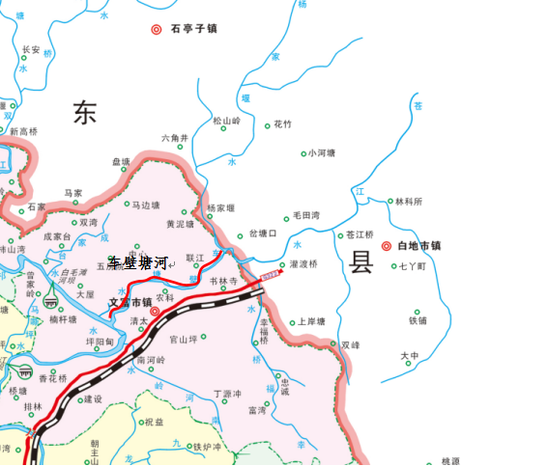

**图2-1 车壁塘河祁阳县段流域水系图**

## 2.1 河段洪水位情况

车壁塘河祁阳段总长5.7km，区段右岸有一条支流杨家堰水汇入，河段无堤防，主要为自然岸坡，洪水期时，洪水有漫滩的情况，洪峰流量计算需分段计算，根据车壁塘河汇水范围图，本次计算分段参数成果如下表2.1-2。

**表2.1-1 车壁塘（祁阳段）计算参数成果表**

|  |  |  |  |  |  |
| --- | --- | --- | --- | --- | --- |
| 河名断面 | 桩号 | 流域面积（km2） | 干流长度（km） | 干流坡降（‰） | 备注 |
| 杨家堰水 | K5+480 | 129 | 39.52 | 12.3 |  |
| 车壁塘河口 | K0+000 | 192 | 45 | 11.0 |  |

根据《查算手册》按推理公式法求得：车壁塘河流域面积192km2,干流长46km，平均坡降11‰，河口10年一遇设计洪峰流量为424.17m³/s，洪水总量为1916.41万m³，洪峰流量模数为2.21m³/s·km2；同理计算相邻流域双江口河流域面积244km2,干流长35km，平均坡降3.7‰，河口10年一遇设计洪峰流量为524.9m³/s，洪水总量为2380.8万m³，洪峰流量模数为2.15m³/s·km2；分析原因：车壁塘河流域面积略小，其河道比降略陡，所以造成其洪峰流量模数较双江口略偏大，两者成果基本符合流域实际情况。计算成果较为可靠。

根据已确定的参数，其水面线法计算段成果入下表2.1-2。

**表4.4-12 车壁塘河（祁阳段）设计洪水水面线成果表**

| 断面号 | 地点 | 间距（m） | 累距（m） | 设计水位P=10% |
| --- | --- | --- | --- | --- |
|
| 1 | CS1 |  | 0 | 105.08 |
| 260 |
| 2 | CS2 | 260 | 105.25 |
| 300 |
| 3 | CS3 | 560 | 105.49 |
| 290 |
| 4 | 坝1下CS4 | 850 | 105.75 |
| 0 |
| 5 | 坝1上CS5 | 850 | 106.01 |
| 300 |
| 6 | CS6 | 1150 | 106.82 |
| 300 |
| 7 | 坝2下CS7 | 1450 | 107.77 |
| 0 |
| 8 | 坝2上CS8 | 1450 | 108.30 |
| 250 |
| 9 | CS9 | 1700 | 108.44 |
| 260 |
| 10 | CS10 | 1960 | 108.61 |
| 290 |
| 11 | 坝3下CS11 | 2250 | 108.82 |
| 40 |
| 12 | 坝3上CS12 | 2290 | 108.94 |
| 210 |
| 13 | CS13 | 2500 | 109.07 |
| 320 |
| 14 | CS14 | 2820 | 109.37 |
| 400 |
| 15 | CS15 | 3220 | 109.85 |
| 440 |
| 16 | 坝4下CS16 | 3660 | 110.54 |
| 0 |
| 17 | 坝4上CS17 | 3660 | 110.76 |
| 190 |
| 18 | CS18 | 3850 | 111.02 |
| 450 |
| 19 | CS19 | 4300 | 111.47 |
| 500 |
| 20 | CS20 | 4800 | 112.05 |
| 420 |
| 21 | CS21 | 5220 | 112.47 |
| 260 |
| 22 | CS22 | 5480 | 112.76 |
| 240 |
| 23 | 坝5下CS23 | 5700 | 112.95 |

## 2.2 河段岸线情况

车壁塘河永州市祁阳县河段岸线由自然岸线组成，主要流经农村区域，河道两旁分布有大量农田。岸线基本情况如下表2.1-1。

**表2.2-1 车壁塘河左岸祁阳县河段岸线基本情况表**

|  |  |  |  |  |  |  |  |  |  |  |  |  |  |  |
| --- | --- | --- | --- | --- | --- | --- | --- | --- | --- | --- | --- | --- | --- | --- |
| 岸别 | 起点 | | | 终点 | | | 有堤防 | | | | | 无堤防 | | 备注 |
| 河道里程数（km） | 点位坐标 | | 河道里程数（km） | 点位坐标 | | 堤防等级 | 长度（km） | 堤顶高程（m） | 堤顶宽度（m） | 是否达标 | 长度（km） | 地面高程（m） |
| X(m) | Y(m) | X(m) | Y(m) |
| 左岸 | 0.00 | 583978.072 | 2961467.609 | 0.29 | 584204.637 | 2961652.193 |  |  |  |  |  | 0.29 | 101.9~103.5 | 河口-清太村009乡道 |
| 0.29 | 584204.637 | 2961652.193 | 0.50 | 584365.025 | 2961729.790 |  |  |  |  |  | 0.21 | 106.1 | 清太村009乡道 |
| 0.50 | 584365.025 | 2961729.790 | 2.53 | 585709.986 | 2962685.112 |  |  |  |  |  | 2.03 | 101.9~105.6 | 清太村009乡道-联江村桥 |
| 2.53 | 585709.986 | 2962685.112 | 2.61 | 585746.326 | 2962620.970 |  |  |  |  |  | 0.08 | 112.2 | 联江村桥 |
| 2.61 | 585746.326 | 2962620.970 | 4.18 | 586663.234 | 2962841.991 |  |  |  |  |  | 1.57 | 107.3~111.1 | 联江村桥-书林寺村 |
| 4.18 | 586663.234 | 2962841.991 | 4.59 | 586950.419 | 2962919.812 |  |  |  |  |  | 0.41 | 110.2~111.7 | 书林寺村 |
| 4.59 | 586950.419 | 2962919.812 | 5.10 | 587292.137 | 2963284.449 |  |  |  |  |  | 0.51 | 108.9~110.1 | 书林寺村 |
| 5.10 | 587292.137 | 2963284.449 | 5.70 | 587478.888 | 2963633.121 |  |  |  |  |  | 0.60 | 112.1~112.8 | 祁东县交界处 |

说明：1）起点和重点填写河道里程数和点位坐标，其中，河道里程数为从下游至上游的河流中心线长度；2）表中坐标系统：2000国家大地坐标系，高斯投影，标准3度分带；高程系统：1985国家高程基准；3）堤防等级按照堤防设计规范进行填写。

**表2.2-2 车壁塘河右岸祁阳县河段岸线基本情况表**

|  |  |  |  |  |  |  |  |  |  |  |  |  |  |  |
| --- | --- | --- | --- | --- | --- | --- | --- | --- | --- | --- | --- | --- | --- | --- |
| 岸别 | 起点 | | | 终点 | | | 有堤防 | | | | | 无堤防 | | 备注 |
| 河道里程数（km） | 点位坐标 | | 河道里程数（km） | 点位坐标 | | 堤防等级 | 长度（km） | 堤顶高程（m） | 堤顶宽度（m） | 是否达标 | 长度（km） | 地面高程（m） |
| X(m) | Y(m) | X(m) | Y(m) |
| 右岸 | 0.00 | 583978.072 | 2961467.609 | 0.50 | 584365.025 | 2961729.790 |  |  |  |  |  | 0.40 | 105.4~107.1 | 河口-清太村009乡道 |
| 0.50 | 584365.025 | 2961729.790 | 1.50 | 584600.857 | 2962446.152 |  |  |  |  |  | 1.10 | 104.3~106.3 | 清太村009乡道-中心村 |
| 1.50 | 584600.857 | 2962446.152 | 1.64 | 584838.632 | 2962640.149 |  |  |  |  |  | 0.14 | 109.1~110.2 | 中心村 |
| 1.64 | 584838.632 | 2962640.149 | 2.29 | 585483.375 | 2962657.416 |  |  |  |  |  | 0.65 | 106.3~108.3 | 中心村 |
| 2.29 | 585483.375 | 2962657.416 | 2.53 | 585709.986 | 2962685.112 |  |  |  |  |  | 0.24 | 107.8~110.9 | 中心村-联江村 |
| 2.53 | 585709.986 | 2962685.112 | 3.10 | 586159.909 | 2962558.949 |  |  |  |  |  | 0.57 | 108.3~110.9 | 联江村 |
| 3.10 | 586159.909 | 2962558.949 | 3.66 | 586520.440 | 2962416.590 |  |  |  |  |  | 0.56 | 110.4~110.9 | 联江村 |
| 3.66 | 586520.440 | 2962416.590 | 3.94 | 586710.604 | 2962613.391 |  |  |  |  |  | 0.28 | 108.1~109.3 | 联江村 |
| 3.94 | 586710.604 | 2962613.391 | 4.29 | 586649.481 | 2962925.491 |  |  |  |  |  | 0.35 | 111.1~113.2 | 联江村 |
| 4.29 | 586649.481 | 2962925.491 | 5.70 | 587478.888 | 2963633.121 |  |  |  |  |  | 1.41 | 110.1~110.8 | 联江村-祁东县交界处 |

说明：1）起点和重点填写河道里程数和点位坐标，其中，河道里程数为从下游至上游的河流中心线长度；2）表中坐标系统：2000国家大地坐标系，高斯投影，标准3度分带；高程系统：1985国家高程基准；3）堤防等级按照堤防设计规范进行填写。

## 2.3 涉河建设项目情况

车壁塘河祁阳县段位于湖南省祁阳县，全长5.7km，祁阳县段流域面积63km2，沿岸已建拦河坝5处，桥梁2座。具体详见下表2.3-1。

**表2.3-1 车壁塘河祁阳县段涉河项目建设情况统计表**

|  |  |  |  |  |  |  |  |  |
| --- | --- | --- | --- | --- | --- | --- | --- | --- |
| 项目名称 | 项目概位坐标 | | 在建/已建 | 所在行政村组 | 岸别 | 建成时间 | 占用岸线长度（m） | 水利部门审批文号 |
| 东经 | 北纬 |
| 河坝5 | 111.885999 | 26.777166 | 已建 | 文富市镇夏江口 | 左右岸 | / | 10 | 无 |
| 河坝4 | 111.875861 | 26.766553 | 已建 | 文富市镇园家岭 | 左右岸 | / | 10 | 无 |
| 河坝3 | 111.864831 | 26.768516 | 已建 | 文富市镇农科社区 | 左右岸 | / | 10 | 无 |
| 河坝2 | 111.857134 | 26.767726 | 已建 | 文富市镇马埠头 | 左右岸 | / | 10 | 无 |
| 河坝1 | 111.855744 | 26.762994 | 已建 | 文富市镇汪家台 | 左右岸 | / | 10 | 无 |
| 桥1 | 111.851876 | 26.759492 | 已建 | 文富市镇江口桥 | 左右岸 | / | 22 | 无 |
| 桥2 | 111.867138 | 26.768679 | 已建 | 文富市镇联江村 | 左右岸 | / | 20 | 无 |

说明：1）本表格的填报范围为只在河道管理范围内的已建或在建项目；2）项目名称：已建、在建且已办理涉河建设方案许可项目，当前项目名称与涉河建设方案许可项目名称不符时，分别填写当前项目名称、许可项目名称；当前项目名称与涉河建设方案许可项目名称一致时，只填写许可项目名称。未办理涉河建设方案许可、报批的项目只填写当前项目名称。3）项目概位坐标：填写项目主要涉河建（构）筑物中心点坐标。4）岸别：“左岸”是指面向河流下游方向的左侧河岸；“右岸”是指面向河流下游方向的右侧河岸。5）建成时间填写年月，统一填写 6 位，如 2017 年 6 月写为 201706。6）占用岸线长度：是指有关部门批复的本工程占用岸线长度或土地利用红线占用岸线长度。未办理许可的项目按实际占用岸线长度填写。7）没有水利部门审批文号的填“无”。

## 2.4 土地权属情况

根据国土资源部门2013年组织开展的农村集体土地所有权确权调查成果，祁阳县土地权属状况复杂，部分河段国有土地所有权范围线基本是以堤脚线为界，部分农村集体土地确权的范围则包括了整个防洪堤防，若以此农村集体土地所有权界线来作为河道管理范围界线，则明显不符合划界要求。且城区发展迅速，部分沿河地物地貌已发生变化，对于城区的堤防土地权属登记情况，在祁阳县水利局也没有相关的土地登记发证资料。

## 2.5 历史划界情况

车壁塘河祁阳县段以往没进行划界工作，本次将完成车壁塘河祁阳县段管理范围划定工作。

# 3 工作原则及依据

## 3.1 工作原则

按照水建管【2014】285号文、湘办【2017】13号文《关于全面推行河长制的实施意见》，和湘水发【2018】22号文《湖南省水利厅、湖南省国土资源厅关于做好全省河湖管理范围划定工作的通知》的要求确定本次河道划界的基本原则为：依法依规、先易后难、分级负责、因地制宜、权属不变、分部实施。

坚持人水和谐，既满足经济社会发展对河湖资源合理开发的需求，更要满足维护河湖健康的基本需求；坚持统筹兼顾，实行保护优先，处理好利用与保护的关系、当前和长远的关系、区域和流域的关系、水利和其他行业的关系；坚持依法管理，完善河湖管理保护法规，统筹相关部门执法力量，加大执法监督力度，严格涉河涉湖建设项目和活动审批，规范河湖开发利用行为；坚持改革创新，不断探索创新符合本地实际的管理模式，利用科学的管理方式、先进的管理手段，积极构建长效管理机制。

1）坚持依法依规，依法划定。以《中华人民共和国防洪法》、《中华人民共和国河道管理条例》、《自然资源统一确权登记办法（试行）》、《湖南省实施<中华人民共和国水法>办法》、《湖南省实施<中华人民共和国河道管理条例>办法》等有关法律法规、文件、技术标准等为依据，依法依规开展河湖管理范围划定工作。

2）坚持因地制宜，统筹兼顾。考虑河湖及水利工程管理与保护实际要求，按照尊重历史、注重现实的原则，因地制宜确定管理范围划定标准。要结合第三次土地调查，统筹推进相关工作。在现有河湖管理体制和格局的基础上，为相关改革预留空间，做好衔接。

3）坚持属地管理，分级负责。按照属地管理原则，各县市区水行政主管部门、自然资源主管部门在县市区人民政府统一领导下，按照职责分工承担范围划定、界桩埋设及产权登记等具体工作。

4）坚持统一标准，统一底图。划界工作统一工作底图，统一数据标准。

## 3.2工作依据

### 3.2.1 法律法规

1）《中华人民共和国水法》（中华人民共和国主席令第74号，2016年修订）；

2）《中华人民共和国防洪法》（中华人民共和国主席令第88号，2016年修订）；

3）《中华人民共和国河道管理条例》（国务院令第3号，2017年修订）；

4）《不动产登记暂行条例》（国务院令第656号）；

5）《不动产登记暂行条例实施细则》（国士资源部令第63号）；

6）《湖南省实施＜中华人民共和国水法＞办法》（湖南省第十届人民代表大会常务委员会公告第21号）；

7）《湖南省实施＜中华人民共和国防洪法＞办法》（湖南省第九届人民代表大会常务委员会公告第58号）；

8）《湖南省水利水电工程管理办法》（1989年2月25日湖南省人民政府发布，2011年修正）；

9）《湖南省实施＜中华人民共和国河道管理条例＞办法》（湖南省人民政府令第43号，2008年修正）；

10）《湖南省洞庭湖区水利管理条例》（湖南省第五届人民代表大会常务委员会公告第5号）；

11）其他相关地方政策法规。

### 3.2.2 政策文件

1）《水利部关于深化水利改革的指导意见》（水规计〔2014〕48号）；

2）《关于加强河湖管理工作的指导意见》（水建管〔2014〕76号）；

3）《关于开展河湖管理范围和水利工程管理与保护范围划定工作的通知》（水建管〔2014〕285号）；

4）《关于抓紧划定水利工程管理和保护范围的通知》（水利部水管〔1989〕5号）；

5）《关于水利水电工程建设用地有关问题的通知》（国土资发〔2001〕355号）；

6）《关于全面推行河长制的实施意见》（湘办〔2017〕13号）；

7）《湖南省自然资源生态空间统一确权登记工作实施方案（2015-2020年）》（湘办发〔2016〕2号）；

8）《水利部国土资源部关于印发＜水流产权确权试点方案＞的通知》（水规计〔2016〕97号）；

9）《自然资源统一确权登记办法（试行）》（国土资发〔2016〕192号）。

### 3.2.3 技术标准规范

1）《防洪标准》（GB50201-2014）；

2）《水利水电工程设计洪水》（SL44-2006）；

3）《堤防工程设计规范》（GB50286-2013）；

4）《堤防工程管理设计规范》（SL171-96）；

5）《河道整治设计规范》（GB50707-2011）；

6）《水利水电工程等级划分及洪水标准》（SL252-2017）；

7）《全球定位系统（GPS）测量和规范》（GB/T18314-2009）；

8）《1:500 1:1000 1:2000地形图航空摄影测量内业规范》（GB/T7930-2008）；

9）《水利水电工程设计洪水计算规范》（SL44-2006）；

10）《测绘成果质量检查与验收》（GB/T24356-2009）；

11）《全球定位系统GPS测量规范》（GB/T18314-2009）；

12）《全球定位系统实时动态测量（RTK）技术规范》（CH/T2009-2010）；

13）《湖南省不动产统一登记基础数据建设技术规定》（修订版）；

14）《湖南省河湖管理范围划定技术到则》（试行）（湖南省洞庭湖水利工程管理局）。

15）《河湖管理范围划定方案编制大纲》。

# 4 组织实施情况

车壁塘河祁阳县段划界方案编制工作由祁阳县水利局组织实施，由黄石市振兴勘察设计有限公司为车壁塘河祁阳县段河湖管理范围划定工作的技术支持单位，具体组织实施过程如下：

1）2019年6月底，祁阳县水利局从湖南省水利厅水科院统一拷取正射影像图和数字线划图数据。

2）2019年7月16日，我公司从祁阳县水利局拷取1：2000正射影像图、数字线划图、土地确权成果以及一河一策、一湖一策等相关资料。

3）2019年7月10日，我公司组织有关设计人员和测量人员对现场进行实地踏勘与测量，并于2019年7月底完成外业调查。

1. 永州市水利局于2019年9月23日组织召开了《祁阳县河道管理范围划定方案专家审查会》，并形成了专家组评审意见。
2. 根据与会专家意见，2019年11月我公司完成了《车壁塘河永州市祁阳县河段管理范围划定方案》修改完善工作。

## 4.1 总体技术流程

根据相关政策法规和技术规范、河湖管理范围划界总体工作流程如图4-1所示，主要包括已有资料收集与摸底调查、工作底图制作、界线室内初步划定、界限实地调整修正、划界方案编制、划界成果审查公示批准公告等环节。

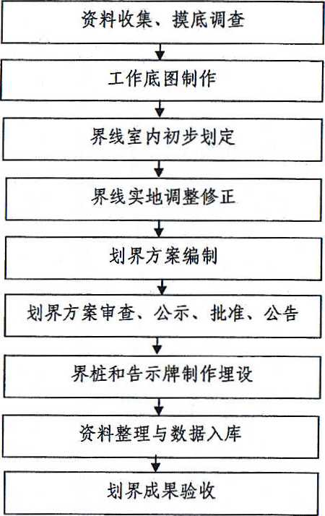

**图4-1管理范围划界总体工作流程图**

## 4.2 已有资料收集

1）收集项目区域范围内的1:2000不动产统一登记基础数据成果（该成果包括正射影像图和数字线划图，原始航摄影像、控制测量成果和空三加密成果等，以及其他大比例基础土建数据）。

2）收集项目区域范围内农村集体土地所有权确权成果。

3）收集第一次全国水利普查数据成果。

4）收集项目区域范围内的征地范围线、岸线利用规划、水利工程规划、防洪规划、流域综合规划、无堤防河段涉及洪水位等相关资料。

5）收集项目区水利工程的相关权源资料。

6）收集《湖南省重要饮用水源名录》、《湖南省车壁塘河重要河段治理工程可行性研究报告》等相关文件。

## 4.3 工作底图制作

### 4.3.1 已有资料预处理

1）对无堤防的河段的洪水位值进行高程基准转换统一，高程基准统一转换至1985国家高程基准。

2）对收集来的农村集体所有权等资料（将数据进行转换，将所有资料数据的平面坐标统一为2000国家大地坐标系，高斯投影，标准3度分带）。

3）将收集到的征地范围线、已登记土地权籍图、规划设计图等重要纸质资料进行矢量化处理。

### 4.3.2 河湖划界参考要素补充采集

在航测立体采集系统下，正确设置立体测图所用的各种参数，恢复航摄数字影像的立体模型，基于1：2000航摄资料补充采集水域外围100~200米范围内对于河湖管理范围划界有参照基准作用的相关地物要素，包括等高线、河口线等，遇到山体或城区时可根据需要适当缩小测量范围。采集等高线时，等高线平地和丘陵地区基本等高距1米，山区高山区为2米。

### 4.3.3地形图补充测量

对于车壁塘河祁阳县段部分无数字线划图区域，我单位采用野外实测补充测制地形图。技术单位基于1：2000原始航摄影像在立体环境下补充采集了管理范围划定需要的相关辅助要素，重点补充采集对于河湖管理范围划界有参照基准作用的相关地物要素，如堤脚线、堤顶线、河口线、无堤防河道的设计洪水位线或岸线等相关资料作为工作底图。

### 4.3.4数据整合

1. 根据第一次水利普查、地理国情普查以及地方水务部门提供的相关资料，补充完善河流面和堤防等要素的属性值。不同防洪等级河段对应的水系结构线应断开，并分别赋相应属性值。
2. 对有空间地理数据的堤防规划和权源资料进行格式转换、坐标转换等处理，对无空间地理数据的堤防规划和权源资料尽量根据界桩点坐标和文字说明进行矢量化，形成空间数据。

（3）本方案将从国土部门拷取的土地确权成果（mapgis格式）以及野外补测地形图数据进行数据转换和校准后进行矢量化处理，与1：2000正射影像图等相关要素进行叠加，形成河湖及水利工程确权划界的工作底图。

## 4.4 管理范围室内初步拟定

2019年9月按照河湖管理范围划定的原则和标准，我单位在工作底图上完成了管理范围线初步划定和界桩的预布，车壁塘河祁阳县段管理范围线布设界桩18座和4处告示牌。

### 4.4.1 洪水位分析计算

1）流域概况

车壁塘河为祁水一级支流，湘江二级支流，发源祁东县三面山，河道流向大致由东北向西南，下游段河床平均宽40m，地势东北高西南低。车壁塘河流经祁东马社桥镇、白地市镇、祁阳文富市镇。车壁塘流域面积192km2,干流长46km，平均坡降11‰，其中祁阳境内长度5.7km，该段右岸有1条支流杨家堰水汇入，车壁塘河于祁阳县文富市镇的清太村注入祁水。祁阳境内起止位置为清太村河口～夏江口，对应河道中心桩号为K0+000～K6+000。车壁塘水系图详见下图4.4.1。

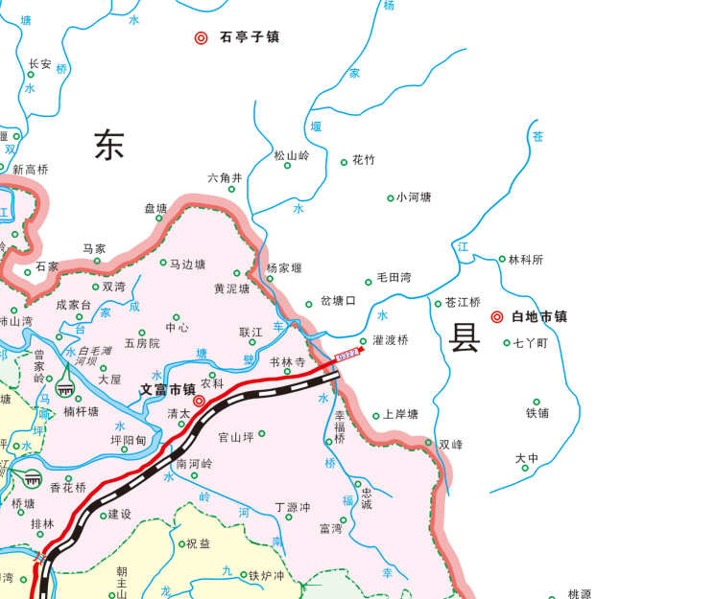

**车壁塘河**

**图图4.4.1 车壁塘河水系图**

2）气象

车壁塘河流域在祁阳县区域内属中亚热带季风性湿润气候区，具有气候温和、四季分明、严冬期短、暑热期长、春温多变、春夏多雨、夏秋多旱、光热充足、无霜期长等气候特点。根据祁阳县气象站1960-2016 年资料统计：多年平均气温18.0℃，历年极端最高气温40.0℃，历年极端最低气温-7.5℃，变幅47.5℃；多年平均降雨量1375.3mm，历年降雨量在1000～1400mm，4~6 月降雨量占全年降雨总量52.0%；多年平均蒸发量1380.7mm；多年平均风速4.2m/s，多年平均最大风速16.5m/s，历年最大瞬时风速22.0m/s，全年最多风向NE；多年平均日照为1530.2h，日照率为33%；多年平均相对湿度78%，各月变化范围为69～78%；平均无霜期294 天。

3）基本资料情况

车壁塘河流域内无水文测站，同时区域附近无雨量站，本次设计采用《湖南省暴雨洪水查算手册》（2015修编版）查算河段各控制断面各频率的设计洪峰流量，以下简称《查算手册》。

1. 涉河建筑物

车壁塘河（祁阳段）共有拦河建筑物5处。详见表4.4-1.

**表4.4-1 车壁塘（祁阳段）拦河建筑物统计表**

| **序号** | **桩号** | **建筑物名称** | **具体位置** | **建筑物长度（m）** | **备注** |
| --- | --- | --- | --- | --- | --- |
| 1 | K5+720 | 河坝5 | 文富市镇夏江口 | 30 |  |
| 2 | K3+660 | 河坝4 | 文富市镇园家岭 | 38 |  |
| 3 | K2+250 | 河坝3 | 文富市镇农科社区 | 38 |  |
| 4 | K1+450 | 河坝2 | 文富市镇马埠头 | 35 |  |
| 5 | K0+850 | 河坝1 | 文富市镇汪家台 | 25 |  |

5）车壁塘河祁阳段设计洪峰流量

车壁塘河祁阳段总长5.7km，区段右岸有一条支流杨家堰水汇入，洪峰流量计算需分段计算，根据车壁塘河汇水范围图，本次计算分段参数成果如下表4.4-2。

**表4.4-2 车壁塘（祁阳段）计算参数成果表**

|  |  |  |  |  |  |
| --- | --- | --- | --- | --- | --- |
| 河名断面 | 桩号 | 流域面积（km2） | 干流长度（km） | 干流坡降（‰） | 备注 |
| 杨家堰水 | K5+480 | 129 | 39.52 | 12.3 |  |
| 车壁塘河口 | K0+000 | 192 | 46 | 11.0 |  |

6）设计洪峰流量

本次采用《湖南省暴雨洪水查算手册》（2015修编版）查算河段各控制断面各频率的设计洪峰流量，以下简称《查算手册》。分别采用推理公式法及综合无因次单位线法计算洪峰流量，两值比较取用较大者。

①由《查算手册》查算

根据祁阳县境内车壁塘河控制断面的地理位置和集雨面积，在《查算手册》上查得该区域属湖南省暴雨一致区第8区，产流分区第Ⅱ区（初损I0为32mm）。多年平均最大降雨量H24点为95mm，统计参数Cv为0.4，Cs为3.5Cv。

②暴雨的时程分配

暴雨的时程分配参照《查算手册》推荐的公式计算，其中最大1～6小时暴雨的时程分配公式为：



最大6～24小时暴雨的时程分配公式为：



上述二式中Ht为1～24小时内任一时段的暴雨量，n2及n3是依地理位置、集雨面积及降雨量而变的参数，t是对应Ht的时间。设计暴雨的主要参数及成果详见表5.3-3.

③列表计算设计暴雨时程分配，将《查算手册》表三概化雨型时程分配的百分数分配与对应时段栏内，即可算出二十四小时暴雨时程分配如下列表4.4-4，推理公式洪水过程线成果表洪水4.4-5。单位线法设计洪水过程线计算表4.4-6。

**表4.4-3 车壁塘河各控制断面设计暴雨参数及成果表**

| 控制断面 | 河口K0+000 | | 杨家堰水K5+480 | |
| --- | --- | --- | --- | --- |
| P%  项目 | 10 | 备 注 | 10 | 备 注 |
| KP | 1.535 | 1.流域特征  F=192k㎡  L=46km  J=11‰  2.统计参数  CV=0.4  CS=3.5CV  3.点面关系数  α=0.904.  初损  I0=32mm | 1.535 | 1.流域特征  F=129k㎡  L=39.52km  J=12.3‰  2.统计参数  CV=0.4  CS=3.5CV  3.点面关系数  α=0.925.  初损  I0=32mm |
| H24点(mm) | 145.793 | 145.793 |
| H24面(mm) | 131.813 | 134.923 |
| n2 | 0.702 | 0.705 |
| n3 | 0.774 | 0.777 |
| H1(mm) | 56.472 | 58.392 |
| H3(mm) | 78.366 | 80.709 |
| H6(mm) | 96.362 | 98.995 |
| H12(mm) | 112.702 | 115.571 |
| H24(mm) | 131.813 | 134.923 |
| R总(mm) | 99.8 | 102.9 |
| ψ | 0.75 | 0.75 |
| R上(mm) | 74.9 | 77.2 |

**表4.4-4 10年一遇设计洪水最大二十四小时概化雨型时程分配表（河口）**

|  |  |  |  |  |  |  |  |  |  |  |  |  |  |  |  |  |  |  |  |  |  |  |  |  |  |  |
| --- | --- | --- | --- | --- | --- | --- | --- | --- | --- | --- | --- | --- | --- | --- | --- | --- | --- | --- | --- | --- | --- | --- | --- | --- | --- | --- |
| **时段** | **(一)** | **1** | **2** | **3** | **4** | **5** | **6** | **7** | **8** | **9** | **10** | **11** | **12** | **13** | **14** | **15** | **16** | **17** | **18** | **19** | **20** | **21** | **22** | **23** | **24** | **合计** |
| H1(%) | (二) |  |  |  |  |  |  |  |  |  |  |  |  |  | 100 |  |  |  |  |  |  |  |  |  |  |  |
| H1=56.5 | (三) |  |  |  |  |  |  |  |  |  |  |  |  |  | 56.5 |  |  |  |  |  |  |  |  |  |  | 56.5 |
| H3-H1(%) | (四) |  |  |  |  |  |  |  |  |  |  |  |  | 47.9 |  | 52.1 |  |  |  |  |  |  |  |  |  |  |
| H3-H1=21.9 | (五) |  |  |  |  |  |  |  |  |  |  |  |  | 10.5 |  | 11.4 |  |  |  |  |  |  |  |  |  | 21.9 |
| H6-H3(%) | (六) |  |  |  |  |  |  |  |  |  |  |  | 31.2 |  |  |  | 43.5 | 25.3 |  |  |  |  |  |  |  |  |
| H6-H3=18.0 | (七) |  |  |  |  |  |  |  |  |  |  |  | 5.6 |  |  |  | 7.8 | 4.6 |  |  |  |  |  |  |  | 18.0 |
| H12-H6(%) | (八) |  |  |  |  |  |  |  |  | 9.1 | 14.9 | 20.6 |  |  |  |  |  |  | 24 | 16 | 15.4 |  |  |  |  |  |
| H12-H6=16.3 | (九) |  |  |  |  |  |  |  |  | 1.5 | 2.4 | 3.4 |  |  |  |  |  |  | 3.9 | 2.6 | 2.5 |  |  |  |  | 16.3 |
| H24-H12(%) | (十) | 2.1 | 6.2 | 7.2 | 7.2 | 7.2 | 8.2 | 8.2 | 8.3 |  |  |  |  |  |  |  |  |  |  |  |  | 15.5 | 9.3 | 11.3 | 9.3 |  |
| H24-H12=19.1 | (十一) | 0.4 | 1.2 | 1.4 | 1.4 | 1.4 | 1.6 | 1.6 | 1.6 |  |  |  |  |  |  |  |  |  |  |  |  | 3.0 | 1.8 | 2.2 | 1.8 | 19.1 |
| Ht | (十二) | 0.4 | 1.2 | 1.4 | 1.4 | 1.4 | 1.6 | 1.6 | 1.6 | 1.5 | 2.4 | 3.4 | 5.6 | 10.5 | 56.5 | 11.4 | 7.8 | 4.6 | 3.9 | 2.6 | 2.5 | 3.0 | 1.8 | 2.2 | 1.8 | 131.8 |
| R总 | (十三) |  |  |  |  |  |  |  |  |  |  |  |  | 1.8 | 56.5 | 11.4 | 7.8 | 4.6 | 3.9 | 2.6 | 2.5 | 3.0 | 1.8 | 2.2 | 1.8 | 99.8 |
| R上=0.75R总 | (十四) |  |  |  |  |  |  |  |  |  |  |  |  | 1.4 | 42.4 | 8.6 | 5.9 | 3.4 | 2.9 | 2.0 | 1.9 | 2.2 | 1.3 | 1.6 | 1.3 | 74.9 |

**表4.4-5 推理公式法10年一遇设计洪水过程线成果表（河口）**

| **Δt(1小时)** | **Qi/ΣQi** | **Qi** | **Qo** | **Qi+Qo** | **Δt(1小时)** | **Qi/ΣQi** | **Qi** | **Qo** | **Qi+Qo** |
| --- | --- | --- | --- | --- | --- | --- | --- | --- | --- |
| 0 | 0.000 | 0.000 | 0.972 | 0.972 | 37 | 0.000 | 0.000 | 34.997 | 34.997 |
| 1 | 0.013 | 51.903 | 1.944 | 53.847 | 38 | 0.000 | 0.000 | 34.024 | 34.024 |
| 2 | 0.028 | 111.791 | 2.916 | 114.707 | 39 |  |  | 33.052 | 33.052 |
| 3 | 0.046 | 183.656 | 3.889 | 187.544 | 40 |  |  | 32.080 | 32.080 |
| 4 | 0.068 | 271.491 | 4.861 | 276.352 | 41 |  |  | 31.108 | 31.108 |
| 5 | 0.088 | 351.342 | 5.833 | 357.175 | 42 |  |  | 30.136 | 30.136 |
| 6 | 0.105 | 417.367 | 6.805 | 424.172 | 43 |  |  | 29.164 | 29.164 |
| 7 | 0.091 | 365.167 | 7.777 | 372.944 | 44 |  |  | 28.192 | 28.192 |
| 8 | 0.085 | 339.364 | 8.749 | 348.113 | 45 |  |  | 27.220 | 27.220 |
| 9 | 0.074 | 295.447 | 9.721 | 305.168 | 46 |  |  | 26.247 | 26.247 |
| 10 | 0.061 | 243.544 | 10.693 | 254.237 | 47 |  |  | 25.275 | 25.275 |
| 11 | 0.052 | 207.611 | 11.666 | 219.277 | 48 |  |  | 24.303 | 24.303 |
| 12 | 0.044 | 175.671 | 12.638 | 188.309 | 49 |  |  | 23.331 | 23.331 |
| 13 | 0.037 | 147.723 | 13.610 | 161.333 | 50 |  |  | 22.359 | 22.359 |
| 14 | 0.031 | 123.768 | 14.582 | 138.350 | 51 |  |  | 21.387 | 21.387 |
| 15 | 0.026 | 103.806 | 15.554 | 119.360 | 52 |  |  | 20.415 | 20.415 |
| 16 | 0.022 | 87.835 | 16.526 | 104.362 | 53 |  |  | 19.443 | 19.443 |
| 17 | 0.019 | 75.858 | 17.498 | 93.356 | 54 |  |  | 18.470 | 18.470 |
| 18 | 0.016 | 63.880 | 18.470 | 82.351 | 55 |  |  | 17.498 | 17.498 |
| 19 | 0.014 | 55.895 | 19.443 | 75.338 | 56 |  |  | 16.526 | 16.526 |
| 20 | 0.012 | 47.910 | 20.415 | 68.325 | 57 |  |  | 15.554 | 15.554 |
| 21 | 0.010 | 39.925 | 21.387 | 61.312 | 58 |  |  | 14.582 | 14.582 |
| 22 | 0.009 | 35.933 | 22.359 | 58.292 | 59 |  |  | 13.610 | 13.610 |
| 23 | 0.008 | 31.940 | 23.331 | 55.271 | 60 |  |  | 12.638 | 12.638 |
| 24 | 0.007 | 27.948 | 24.303 | 52.251 | 61 |  |  | 11.666 | 11.666 |
| 25 | 0.006 | 23.955 | 25.275 | 49.230 | 62 |  |  | 10.693 | 10.693 |
| 26 | 0.005 | 19.963 | 26.247 | 46.210 | 63 |  |  | 9.721 | 9.721 |
| 27 | 0.005 | 19.963 | 27.220 | 47.182 | 64 |  |  | 8.749 | 8.749 |
| 28 | 0.004 | 15.970 | 28.192 | 44.162 | 65 |  |  | 7.777 | 7.777 |
| 29 | 0.004 | 13.974 | 29.164 | 43.138 | 66 |  |  | 6.805 | 6.805 |
| 30 | 0.003 | 11.978 | 30.136 | 42.113 | 67 |  |  | 5.833 | 5.833 |
| 31 | 0.003 | 9.981 | 31.108 | 41.089 | 68 |  |  | 4.861 | 4.861 |
| 32 | 0.002 | 7.985 | 32.080 | 40.065 | 69 |  |  | 3.889 | 3.889 |
| 33 | 0.002 | 5.989 | 33.052 | 39.041 | 70 |  |  | 2.916 | 2.916 |
| 34 | 0.001 | 3.993 | 34.024 | 38.017 | 71 |  |  | 1.944 | 1.944 |
| 35 | 0.001 | 1.996 | 34.997 | 36.993 | 72 |  |  | 0.972 | 0.972 |
| 36 | 0.000 | 0.000 | 35.969 | 35.969 | 合计 |  | 3992.520 | 1330.840 | 5323.360 |

**表4.4-6 单位线法10年一遇设计洪水过程线成果表（河口）**

| **t** | **t/k** | **s(t)** | **s(t-Δt)** | **u(t,Δt)** | **q(t,Δt)** | **R上** | **Qi(1.1)** | **Qi(41.3)** | **Qi(8.4)** | **Qi(5.8)** | **Qi(3.4)** | **Qi(2.9)** | **Qi(1.9)** | **Qi(1.9)** | **Qi(2.2)** | **Qi(1.3)** | **Qi(1.6)** | **Qi(1.3)** | **ΣQi** | **Q地** | **Qt** |
| --- | --- | --- | --- | --- | --- | --- | --- | --- | --- | --- | --- | --- | --- | --- | --- | --- | --- | --- | --- | --- | --- |
| (1) | (2) | (3) | (4) | (5) | (6) | (7) | (8) | (9) | (10) | (11) | (12) | (13) | (14) | (15) | (16) | (17) | (18) | (19) | (20) | (21) | (22) |
| 0 |  |  |  |  |  | 0.0 |  |  |  |  |  |  |  |  |  |  |  |  | 0.00 | 2.52 | 2.52 |
| 1 | 0.293 | 0.098 |  | 0.098 | 52.438 | 1.4 | 7.17 |  |  |  |  |  |  |  |  |  |  |  | 7.17 | 5.03 | 12.21 |
| 2 | 0.585 | 0.237 | 0.098 | 0.139 | 73.894 | 42.4 | 10.11 | 222.10 |  |  |  |  |  |  |  |  |  |  | 232.21 | 7.55 | 239.75 |
| 3 | 0.878 | 0.372 | 0.237 | 0.135 | 72.009 | 8.6 | 9.85 | 312.97 | 44.86 |  |  |  |  |  |  |  |  |  | 367.68 | 10.06 | 377.75 |
| 4 | 1.171 | 0.492 | 0.372 | 0.120 | 63.935 | 5.9 | 8.75 | 304.99 | 63.22 | 30.79 |  |  |  |  |  |  |  |  | 407.74 | 12.58 | 420.32 |
| 5 | 1.463 | 0.594 | 0.492 | 0.102 | 54.294 | 3.4 | 7.43 | 270.79 | 61.60 | 43.38 | 17.91 |  |  |  |  |  |  |  | 401.12 | 15.09 | 416.21 |
| 6 | 1.756 | 0.678 | 0.594 | 0.084 | 44.912 | 2.9 | 6.14 | 229.96 | 54.70 | 42.28 | 25.23 | 15.42 |  |  |  |  |  |  | 373.73 | 17.61 | 391.34 |
| 7 | 2.049 | 0.746 | 0.678 | 0.068 | 36.511 | 2.0 | 5.00 | 190.22 | 46.45 | 37.54 | 24.59 | 21.73 | 10.28 |  |  |  |  |  | 335.81 | 20.13 | 355.93 |
| 8 | 2.341 | 0.801 | 0.746 | 0.055 | 29.318 | 1.9 | 4.01 | 154.64 | 38.42 | 31.88 | 21.83 | 21.18 | 14.49 | 9.90 |  |  |  |  | 296.35 | 22.64 | 318.99 |
| 9 | 2.634 | 0.845 | 0.801 | 0.044 | 23.326 | 2.2 | 3.19 | 124.17 | 31.24 | 26.37 | 18.54 | 18.80 | 14.12 | 13.95 | 11.65 |  |  |  | 262.03 | 25.16 | 287.19 |
| 10 | 2.927 | 0.879 | 0.845 | 0.035 | 18.426 | 1.3 | 2.52 | 98.80 | 25.08 | 21.44 | 15.34 | 15.97 | 12.54 | 13.59 | 16.42 | 6.99 |  |  | 228.67 | 27.67 | 256.35 |
| 11 | 3.219 | 0.907 | 0.879 | 0.027 | 14.473 | 1.6 | 1.98 | 78.04 | 19.96 | 17.21 | 12.47 | 13.21 | 10.65 | 12.07 | 16.00 | 9.85 | 8.49 |  | 199.92 | 30.19 | 230.11 |
| 12 | 3.512 | 0.928 | 0.907 | 0.021 | 11.315 | 1.3 | 1.55 | 61.30 | 15.76 | 13.70 | 10.01 | 10.74 | 8.81 | 10.25 | 14.20 | 9.60 | 11.97 | 6.99 | 174.87 | 32.70 | 207.57 |
| 13 |  |  |  |  |  |  |  | 47.92 | 12.38 | 10.82 | 7.97 | 8.62 | 7.16 | 8.48 | 12.06 | 8.52 | 11.66 | 9.85 | 145.44 | 35.22 | 180.66 |
| 14 |  |  |  |  |  |  |  |  | 9.68 | 8.50 | 6.29 | 6.86 | 5.75 | 6.89 | 9.98 | 7.24 | 10.36 | 9.60 | 81.14 | 37.74 | 118.87 |
| 15 |  |  |  |  |  |  |  |  |  | 6.64 | 4.94 | 5.42 | 4.57 | 5.53 | 8.11 | 5.99 | 8.79 | 8.52 | 58.53 | 40.25 | 98.78 |
| 16 |  |  |  |  |  |  |  |  |  |  | 3.86 | 4.26 | 3.61 | 4.40 | 6.51 | 4.87 | 7.27 | 7.24 | 42.03 | 42.77 | 84.80 |
| 17 |  |  |  |  |  |  |  |  |  |  |  | 3.33 | 2.84 | 3.48 | 5.18 | 3.91 | 5.91 | 5.99 | 30.63 | 45.28 | 75.92 |
| 18 |  |  |  |  |  |  |  |  |  |  |  |  | 2.22 | 2.73 | 4.09 | 3.11 | 4.75 | 4.87 | 21.77 | 47.80 | 69.57 |
| 19 |  |  |  |  |  |  |  |  |  |  |  |  |  | 2.14 | 3.22 | 2.46 | 3.78 | 3.91 | 15.49 | 50.32 | 65.81 |
| 20 |  |  |  |  |  |  |  |  |  |  |  |  |  |  | 2.51 | 1.93 | 2.98 | 3.11 | 10.54 | 52.83 | 63.37 |
| 21 |  |  |  |  |  |  |  |  |  |  |  |  |  |  |  | 1.51 | 2.34 | 2.46 | 6.31 | 55.35 | 61.66 |
| 22 |  |  |  |  |  |  |  |  |  |  |  |  |  |  |  |  | 1.83 | 1.93 | 3.76 | 57.86 | 61.62 |
| 23 |  |  |  |  |  |  |  |  |  |  |  |  |  |  |  |  |  | 1.51 | 1.51 | 55.35 | 56.86 |
| 24 |  |  |  |  |  |  |  |  |  |  |  |  |  |  |  |  |  |  |  | 52.83 | 52.83 |
| 25 |  |  |  |  |  |  |  |  |  |  |  |  |  |  |  |  |  |  |  | 50.32 | 50.32 |
| 26 |  |  |  |  |  |  |  |  |  |  |  |  |  |  |  |  |  |  |  | 47.80 | 47.80 |
| 27 |  |  |  |  |  |  |  |  |  |  |  |  |  |  |  |  |  |  |  | 45.28 | 45.28 |
| 28 |  |  |  |  |  |  |  |  |  |  |  |  |  |  |  |  |  |  |  | 42.77 | 42.77 |
| 29 |  |  |  |  |  |  |  |  |  |  |  |  |  |  |  |  |  |  |  | 40.25 | 40.25 |
| 30 |  |  |  |  |  |  |  |  |  |  |  |  |  |  |  |  |  |  |  | 37.74 | 37.74 |
| 31 |  |  |  |  |  |  |  |  |  |  |  |  |  |  |  |  |  |  |  | 35.22 | 35.22 |
| 32 |  |  |  |  |  |  |  |  |  |  |  |  |  |  |  |  |  |  |  | 32.70 | 32.70 |
| 33 |  |  |  |  |  |  |  |  |  |  |  |  |  |  |  |  |  |  |  | 30.19 | 30.19 |
| 34 |  |  |  |  |  |  |  |  |  |  |  |  |  |  |  |  |  |  |  | 27.67 | 27.67 |
| 35 |  |  |  |  |  |  |  |  |  |  |  |  |  |  |  |  |  |  |  | 25.16 | 25.16 |
| 36 |  |  |  |  |  |  |  |  |  |  |  |  |  |  |  |  |  |  |  | 22.64 | 22.64 |
| 37 |  |  |  |  |  |  |  |  |  |  |  |  |  |  |  |  |  |  |  | 20.13 | 20.13 |
| 38 |  |  |  |  |  |  |  |  |  |  |  |  |  |  |  |  |  |  |  | 17.61 | 17.61 |
| 39 |  |  |  |  |  |  |  |  |  |  |  |  |  |  |  |  |  |  |  | 15.09 | 15.09 |
| 40 |  |  |  |  |  |  |  |  |  |  |  |  |  |  |  |  |  |  |  | 12.58 | 12.58 |
| 41 |  |  |  |  |  |  |  |  |  |  |  |  |  |  |  |  |  |  |  | 10.06 | 10.06 |
| 42 |  |  |  |  |  |  |  |  |  |  |  |  |  |  |  |  |  |  |  | 7.55 | 7.55 |
| 43 |  |  |  |  |  |  |  |  |  |  |  |  |  |  |  |  |  |  |  | 5.03 | 5.03 |
| 44 |  |  |  |  |  |  |  |  |  |  |  |  |  |  |  |  |  |  |  | 2.52 | 2.52 |

④设计洪峰流量及汇流时间

各频率的地面洪峰流量及汇流时间是根据地理参数θ、汇流参数m及Rt/t关系曲线推求的，地理参数θ、汇流参数m按下式计算：

θ=L/(F1/4J1/3)；

m=0.123θ0.520（θ≤25时），

m=0.0308θ0.950（25＜θ≤100）。

式中：L——坝址以上干流长度（km）；

F——坝址控制流域面积（k㎡）；

J——干流比降。

用试算法求净峰流量Qm及汇流时间：

Qm=0.278×F×Rt/t

τ=0.278L/(m×J1/3Qm1/4)

分别取不同汇流时间进行试算，到两次试算Qm相近为止。各频率的地下径流的洪峰流量按三角形法推求。经过计算求得控制断面各频率洪峰流量及其他主要参数如表4.4-7、4.4-8。

**表4.4-7 车壁塘河控制断面设计洪峰成果表（推理公式）**

| 控制断面 | 河口K0+000 | | 杨家堰水K5+480 | |
| --- | --- | --- | --- | --- |
| P（%） | 10 | 备 注 | 10 | 备 注 |
| Q上m(m³/s) | 417.367 | 1.流域特征  F=192k㎡  L=46km  J=11‰  θ=54.357  m=1.371 | 291.439 | 1.流域特征  F=129k㎡  L=39.52km  J=12.3‰  θ=50.800  m=1.286 |
| τ(h) | 9.077 | 8.960 |
| ΣQi（m³/s） | 3992.520 | 2766.061 |
| Q上m/∑Qi | 0.105 | 0.105 |
| Q下m(m³/s) | 35.969 | 25.612 |
| △Q下m(m³/s) | 0.972 | 0.711 |
| Qmp（m³/s） | 424.172 | 305.707 |
| W(万m³) | 1916.410 | 1327.709 |

**表4.4-8 车壁塘河控制断面设计洪峰成果表（单位线法）**

|  |  |  |  |  |
| --- | --- | --- | --- | --- |
| 控制断面 | 河口K0+000 | | 杨家堰水K5+480 | |
| P（%） | 10 | 备 注 | 10 | 备 注 |
| Q上m(m³/s) | 0.000 | 1.流域特征  F=192k㎡  L=46km  J=11‰  m1j=5.518  n=1.510  K=3.417 | 0.000 | 1.流域特征  F=129k㎡  L=39.52km  J=12.3‰  m1j=4.946  n=1.463  K=3.382 |
| τ(h) | 0.000 | 0.000 |
| ΣQi（m³/s） | 3992.520 | 2766.061 |
| Q上m/∑Qi | 0.000 | 0.000 |
| Q下m(m³/s) | 57.863 | 40.088 |
| △Q下m(m³/s) | 2.516 | 1.743 |
| Qmp（m³/s） | 420.317 | 302.249 |
| W(万m³) | 1916.410 | 1327.709 |

根据以上计算P=10%工况下河段推理公式计算成果大于单位线法计算成果，本次设计采用推理公式计算成果作为设计洪峰流量成果。

7）设计洪水成果分析

同理根据《查算手册》按推理公式法求得：车壁塘河流域面积192km2,干流长46km，平均坡降11‰，河口10年一遇设计洪峰流量为424.17m³/s，洪水总量为1916.41万m³，洪峰流量模数为2.21m³/s·km2；同理计算相邻流域双江口河流域面积244km2,干流长35km，平均坡降3.7‰，河口10年一遇设计洪峰流量为524.9m³/s，洪水总量为2380.8万m³，洪峰流量模数为2.15m³/s·km2；分析原因：车壁塘河流域面积略小，其河道比降略陡，所以造成其洪峰流量模数较双江口略偏大，两者成果基本符合流域实际情况。计算成果较为可靠。

8）设计洪水位

本次以K0+000为下游控制断面，考虑该断面P=10%设计洪水位对应流量为424.17m3/s。根据项目区实测断面图，由曼宁公式计算该断面水位流量关系如下所示：

$$Q=\frac{A×R^{2/3}}{n}\sqrt{J}$$

其中 Q—流量，m3/s；

A—计算河段平均过水断面面积，m2；

R—计算河段平均水利半径，m；

J—计算河段平均水力坡度；

n—河床糙率，n=0.04。

根据计算河口P=10%时设计洪水位分别105.08m；同时考虑祁水相应车壁塘河口水位P=10%设计洪水位分别105.07m；本次设计河口水位以105.08m作为起推控制水位。

本次设计段K0+000以上断面设计洪水位采取水面线法推求河道水面线。

①计算原理

天然河道蜿蜒曲折，过水断面很不规则，断面形状、粗糙系数及河道底坡沿程都有变化，其水力因素十分复杂。其水面曲线基本方程为：



式中：Z上、Z下——上、下断面水位

V上、V下——上、下断面流速(m/s)

Q——河段流量(m³/s)

△s——上、下断面间距(m)

α——动能校正系数；取α=1.0

——河段平均流量模数，



ζ——河段平均局部水头损失系数

g——重力加速度

另： 

n——河段糙率

A ——过水面积(㎡)

R ——水力半径(m)

 ——工程阻水造成的局部水头损失。

其余符号同前。工程阻水造成的局部水头损失根据经验公式估算，用汉德逊（F.M.Henderson）公式：



式中：ζ与桥墩形状有关的系数，矩形墩ζ=0.35；圆端墩ζ=0.18。

②基本资料的处理

利用水面线法计算水位，要对基本资料进行必要的处理，包括计算河段的划分、断面资料的整理、河段糙率的确定及河段平均局部水头损失系数的确定等。

a）计算河段的划分与计算断面布设

为了进行河道工程前后水面线的计算，根据所选定的计算方法和原理，必须具有计算范围内河道沿程的实测大断面资料。根据水面线的计算原理、要求及河道实际情况，断面按下述原则布置。

Ⅰ：要求推算水位的断面；

Ⅱ：根据天然河道的坡度、形状和糙率选取，尽可能使分段水面坡度一致，断面大小无急剧变化，糙率变化不大；

Ⅲ：在一个计算流段内，上下游断面水位差不能过大，一般△Z对平原河流取0.2～1.0m，山区河流取1.0～3.0m；

Ⅳ：当河流有分支或汇合口等流量突变处，在分支或汇合口的上下游选取断面，避免一个分段内有流量的分出或汇入的突变；

Ⅴ：河道上有建筑物如桥梁、码头等处选取断面，对于要求有工程前后的对比分析，应在工程上下游附近加设断面。

b）断面资料的整理

各计算断面的过水面积根据实测断面资料成果计算。

c）河段糙率

在输水率K中，糙率是计算、确定水面线的一个很灵敏的因子。应用曼宁公式：



式中：n——河道糙率；

A——过水断面面积；

R——水力半径；

I——水面比降；

Q——实测流量；

V——断面平均流速。

n是沿程阻力系数即通常所说的河床糙率，对于无资料地区，一般是根据河段内河床组成、粒径大小、岸壁特性等因素，根据经验选用或借用。对于有资料地区，一般是根据本河段实测水文资料反推和直接采用。本次采取，n=0.04。

d）局部损失系数ζ

局部损失系数ζ用能量方程根据实测资料反推，计算公式为：



分析河段各断面的局部水头损失系数由计算机根据调查水面线和相应洪峰流量推算。

e）动能校正系数α

动能校正系数α=1～1.05，通常取α=1，且工程建设前、后均不变。

③计算成果

根据已确定的参数，其水面线法计算段成果入下表4.4-12。

**表4.4-12 车壁塘河（祁阳段）设计洪水水面线成果表**

| 断面号 | 地点 | 间距（m） | 累距（m） | 设计水位P=10% |
| --- | --- | --- | --- | --- |
|
| 1 | CS1 |  | 0 | 105.08 |
| 260 |
| 2 | CS2 | 260 | 105.25 |
| 300 |
| 3 | CS3 | 560 | 105.49 |
| 290 |
| 4 | 坝1下CS4 | 850 | 105.75 |
| 0 |
| 5 | 坝1上CS5 | 850 | 106.01 |
| 300 |
| 6 | CS6 | 1150 | 106.82 |
| 300 |
| 7 | 坝2下CS7 | 1450 | 107.77 |
| 0 |
| 8 | 坝2上CS8 | 1450 | 108.30 |
| 250 |
| 9 | CS9 | 1700 | 108.44 |
| 260 |
| 10 | CS10 | 1960 | 108.61 |
| 290 |
| 11 | 坝3下CS11 | 2250 | 108.82 |
| 40 |
| 12 | 坝3上CS12 | 2290 | 108.94 |
| 210 |
| 13 | CS13 | 2500 | 109.07 |
| 320 |
| 14 | CS14 | 2820 | 109.37 |
| 400 |
| 15 | CS15 | 3220 | 109.85 |
| 440 |
| 16 | 坝4下CS16 | 3660 | 110.54 |
| 0 |
| 17 | 坝4上CS17 | 3660 | 110.76 |
| 190 |
| 18 | CS18 | 3850 | 111.02 |
| 450 |
| 19 | CS19 | 4300 | 111.47 |
| 500 |
| 20 | CS20 | 4800 | 112.05 |
| 420 |
| 21 | CS21 | 5220 | 112.47 |
| 260 |
| 22 | CS22 | 5480 | 112.76 |
| 240 |
| 23 | 坝5下CS23 | 5700 | 113.32 |

**4.2 洪水位标图**

根据工作底图上的高程点和等高线等高程信息标注各河段的设计洪水位，然后在工作底图上将离散的点，连接成设计洪水位线。

### 4.4.3 管理范围界限初步拟定

按照河湖管理范围划定的原则和标准，车壁塘河祁阳县段在工作地图上完成了管理范围线初步划定和界桩的预布，车壁塘河祁阳县段共布设界桩22座，其中公共界桩8座，告示牌4块。

车壁塘河祁阳县段河湖管理范围划界标准根据区域现状防洪设施现状及区域防洪标准确定主要为以下1种：

1. 无堤防段，按设计洪水位（P=10%）确定管理范围线。

### 4.4.4界桩和告示牌布设

**1、界桩布设**

1）总体原则

界桩布设位置要尽量选择在不影响人民群众生产生活的地方，并且有利于界桩保护，比如不布设在耕地地块中央，而布设在耕地的田埂上、沿江公路选在绿化带上。当按照界桩布设规则，界桩落在湿地、水域等不适宜埋设区域时，可在管理范围界线方向上调整界桩位置。

管理范围界桩要一般间距：城镇河段不宜小于200m；其他河道不宜小于1000m。在无生产、生活、人类活动的陡崖、荒山、森林等河段，可根据实际情况加大界桩间距，但在下列情况应增设管理范围界桩：

①重要下河通道（车行通道）；

②重要码头、桥梁、取水口、电站等涉河设施处；

③河道拐弯（角度小于120度）处；

④水事纠纷和水事案件易发地段或行政界；

⑤县界交界、河道尽头处应埋设界桩。

对于下述情况应该埋设公共界桩，对于需布设公共界桩的河段，先开展划界工作的河段要按照划界标准，先初步确定公共界桩的位置，后划界河段要主动与先划界河段进行接边。

2）界桩布设分类

①干、支河交汇处

干、支河交汇处需设置公共界桩，并按照干河界桩埋设，支河划界成果信息化时需采集公共桩数据并进行编号；干河管理范围内不再埋设支河管理范围界桩。

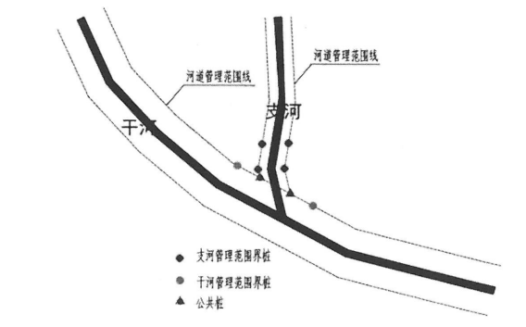

**图4.4-1 干支流交汇无控制性建筑物界桩埋设典型设计图**

②主、次河平行（两河三堤）

主、次河平行且管理范围交叉，交叉处管理范围设置公共界桩，并按照主河埋桩，次河划界成果信息化时需采集公共桩数据并进行编号。

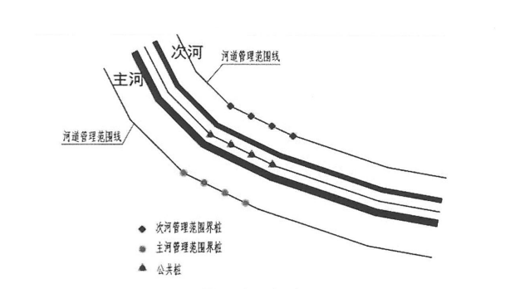

**图4.4-2 主干流平行界桩埋设典型设计图**

③相邻行政区

相邻行政辖区管理范围在接边处需采用同一标准划定，管理范围与行政边界交汇处需设置公共界桩并按照上游(湖泊、水库等按照顺时针方向)行政区编号，下游划界成果信息化时需采集公共桩数据并作为起始编号。公共界桩仅作为管理范围界线标识，不表征行政区划界线。

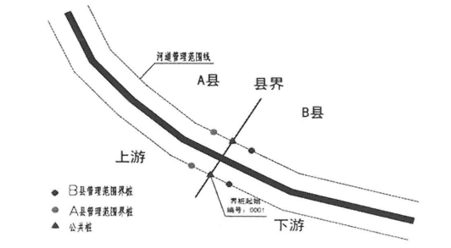

**图4.4-3 相邻行政界线界桩埋设典型设计图**

3）界桩埋设原则

划界方案经批准后，根据界桩设计图、界桩坐标、界桩点位略图，在实地确定界桩埋设位置，对于根据点略图以在实地确定界桩位置时，需采用测量放样的方式确定界桩位置。界桩埋设时注意如下事项：

①界桩埋设时，界桩的正面要与河岸线尽量垂直；

②界桩埋设完毕后，要从不同角度拍摄2-3张实地照片，照片能清晰反映界桩埋设的周边环境及界桩的实际状况，并制作界桩点之记。

③界桩埋设的实际位置应不影响目前人民群众的生产生活，当地人民群众对界桩位置有异议时，可以在满足管理范围划定要求的前提下，合理调整界桩的位置，界桩位置调整时尽量沿管理范围走向上调整。

④界桩公里数为河道中心线对应的河道长度。

⑤界桩埋设后，水利管理部门可与有关行政村和单位签订“界桩保护协议书”，明确界桩保护职责。

⑥原则上均采用界桩，特殊困难地区方可使用界牌。

⑦暂未进行接边的公共界桩，只预划定界桩位置，不埋设界桩。

4）界桩制作与埋设

采用长方形柱体，尺寸150mm×l30mm×1000mm，四角切除棱角，切除棱角边长10mm。地面以上高度为400mm，地下600mm。刻注以下内容：

①界桩在向河道面喷涂“严禁破坏”(竖排，字规格为50mm×50mm，字体为黑体，颜色为蓝色，字间距20mm。)

②背河道面喷涂“严禁移动”(竖排，字规格为50mm×50mm)，字体为黑体，颜色为蓝色，字间距20mm。

③向河道面面左侧面从上至下分别刻注水利标志(蓝色，长50mm×50mm)，河名(红色，字规格为50mm×50mm，字间距5mm，河道名称较长时，字高不变，宽度可适当调整)、管理范围线(蓝色，字规格35mm×35mm，字间距5mm，与河道名称行间距20mm)，编号(编号分两行刻注，第一行为“行政区名+岸别”，如“xx县左”，第二行为编号，编号只取正式编号后三位，如“第001号”，字体长仿宋、规格25mm×25mm，字间距5mm，行间距10mm),字体均为阴文，字体为隶书。

④在向河道面面右侧面刻注“XX县(区)人民政府”，文字采用红色、竖排，字规格为40mm×40mm，字距顶面20mm ，字间距5mm，右下角刻注埋设时间‘"xxxx年xx月”，字体均为阴文，字体为隶书。

⑤一般管理界桩盖顶刷亮蓝色，公共界桩界桩顶部采用红色油漆喷涂，厚度15mm。以上设计中，数量较多的文字，可适当缩小其大小，以美观清晰为宜。

⑥公共界桩按照划界对象临近原则，在向河道面面左和面右侧面分别刻注相关内容，刻注内容和要求按照一般界桩向河道面面左侧面。

⑦界桩顶部应刻注十字丝或植入钢钉，以精确定位界桩坐标。

5）制作材料：钢筋混凝土预制、青石料或大理石，混凝土安装时现浇(混凝土标号不低于C20)，采用混凝土材料时，需外喷仿花岗岩外墙漆，并在四角配置四根长度700mm以上的直径12钢筋。

6）埋设要求：地面以下600mm，地上露出400mm,周围用泥土填筑密实。界桩安装埋设点为坚硬岩石基础时，可直接开凿基坑，将界桩桩体镶嵌于岩石基坑内或在岩石上直接雕刻。

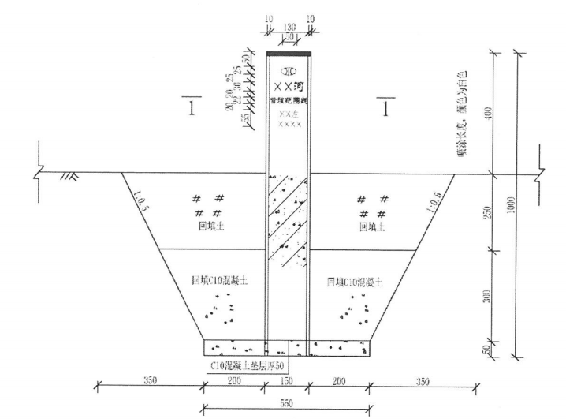**图4.4-4 界桩结构图**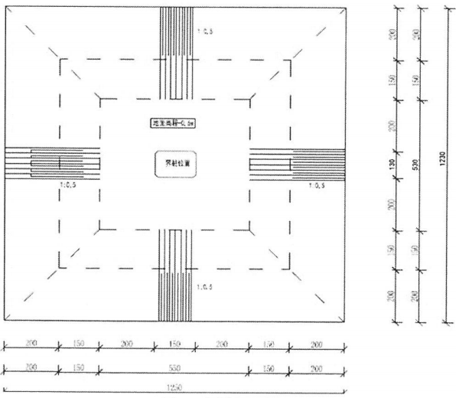

**图4.4-5 界桩平面图**

**2、告示牌布设**

1）总体布置原则

城市规划区告示牌不少于3处，城镇规划区告示牌不少于1处。告示牌通常设置在下述位置：

①穿越城镇规划区上、下游；

②重要下河通道(车行通道)；

③人口密集或人流聚集地点河岸。

2）告示牌埋设原则

①告示牌应埋设在河道主要入口或醒目位置，告示牌的正面要朝向人民群众容易观察的方向；

②告示牌埋设完毕后，要从不同角度拍摄一组实地照片，照片能清晰反映告示牌埋设的周边环境及界桩的实际状况，并制作点之记。

③告示牌埋设的实际位置应不影响目前人民群众的生产生活，不易被破坏，应合理调整告示牌的位置。

1. 告示牌制作

制作规格：告示牌总宽1600mm，高2300mm(地面以上)，其中面板尺寸1500mm×l000mm(宽×高)。告示牌采用蓝底白字，落款为“XXX县(区、市)人民政府”。标注文字的字体标题采用黑体，其他均采用宋体，字号大小可根据字数适当缩放，以美观、清晰为宜。

制作材料：采用p50mm不锈钢管或热镀管制作支架，面板采用铝反光面板制作。

埋设要求：告示牌立柱管埋入地下400mm，四周浇筑600×600mm的C20砼底座固定。

一般告示牌在城市规划区不少于3处，乡镇规划区不少于1处，告示牌应尽量设置在穿越城镇规划区上下游、重要下河通道（车行通道）、人口密集或人流聚集地点河岸。

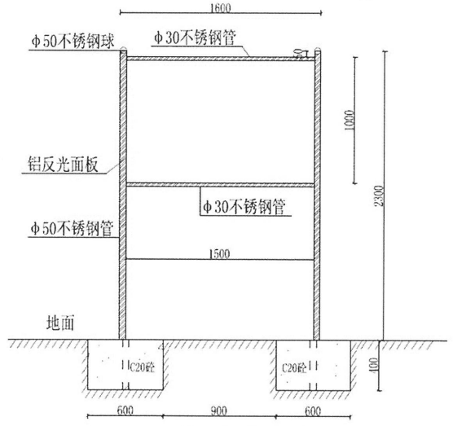

**图4.4-6 告示牌正面示意图**

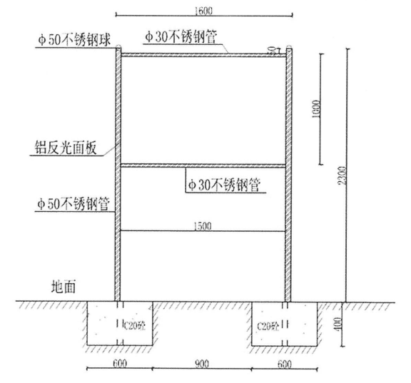

**图4.4-7 告示牌背面示意图**

## 4.5 管理范围线实地修正

根据查看室内初步划定的管理范围线的走向和界桩的布设情况，并结合实地现场情况及堤防相关政策要求，对局部河段的管理范围线进行调整，并调整确定界桩埋设位置，编制管理范围界线划定方案并绘制管理范围划定图。

# 5 划界标准

主要技术路线是依据相关技术标准规范确定河段工程规模和工程等别，从而确定工程级别、防洪标准，继而依据相关法律法规及河段现状基本情况确定河道管理管理范围线划定的标准。

## 5.1 防洪标准

### 5.1.1 河段防洪标准确定总体原则

根据《防洪标准》（GB50201-2014）、《水利水电工程等级划分及洪水标准》（SL252-2017）、《堤防工程设计规范》（GB50286-2013）等技术标准规范，结合河流对应的保护人口从而确定工程规模和工程等别，如下表5.1-1。

**表5.1-1 河湖管理范围划界防洪标准工程等别对应表**

|  |  |  |  |  |  |
| --- | --- | --- | --- | --- | --- |
| 保护人口  （万人） | ≥150 | ≥50且<150 | ≥20且<50 | ≥5且<20 | <5 |
| 工程规模 | 大（1）型 | 大（2）型 | 中型 | 小（1）型 | 小（2）型 |
| 工程等别 | Ⅰ | Ⅱ | Ⅲ | Ⅳ | Ⅴ |

再根据工程等别确定主要建筑物工程级别，如下表5.1-2。

**表5.1-2 永久水工建筑物的工程级别确定表**

|  |  |  |  |  |  |
| --- | --- | --- | --- | --- | --- |
| 工程等别 | Ⅰ | Ⅱ | Ⅲ | Ⅳ | Ⅴ |
| 工程级别 | 1 | 2 | 3 | 4 | 5 |

最后由工程级别确定河湖管理范围划界防洪标准，如下表5.1-3。

**表5.1-3 防洪标准对应表**

|  |  |  |  |  |  |
| --- | --- | --- | --- | --- | --- |
| 工程级别 | 1 | 2 | 3 | 4 | 5 |
| 防洪标准  （重现期/年） | ≥100 | ≥50且<100 | ≥30且<50 | ≥20且<30 | ≥10且<20 |

### 5.1.2 河段防洪标准确定成果

车壁塘河永州市祁阳县段长为5.7km，祁阳境内起止位置为清太村河口～夏江口。车壁塘河祁阳县段防洪标准等成果如下表5.1-4。

**表5.1-4 车壁塘河永州市祁阳县段防洪标准成果表**

|  |  |  |  |  |
| --- | --- | --- | --- | --- |
| 河段 | 长度（km） | 工程等别 | 工程级别 | 防洪标准  （重现期/年） |
| 清太村河口～夏江口 | 5.7 | Ⅴ | 5 | 10 |

## 5.2 划界标准

划界标准河道、湖泊管理范围划界标准依据《中华人民共和国水法》、《中华人民共和国防洪法》（第二十一条、第二十二条）、《中华人民共和国河道管理条例》（第二十条）、《湖南省实施<中华人民共和国水法>》（第十六条）、《湖南省实施<中华人民共和国河道管理条例>办法》（第十二条、第十六条）等法律法规确定本次划界标准。依据河段现状基本情况，河湖管理范围划定主要分为三大类：有堤防、无堤防、特殊情况。

## 5.3 管理范围划定

### 5.3.1 河湖管理范围划界总体原则

1）有堤防的河道、湖泊，其管理范围为两岸堤防之间的水域、沙洲、滩地、行洪区，两岸堤防及护堤地。护堤地的界定应符合“现已确定或历史形成、社会公认”的标准。

2）对于特别重要的堤防工程或重点险工险段，根据工程安全和管理运行需要，可适当扩大护堤地范围。

3）如果农村集体土地所有权确权调查成果或水利工程已征地范围线符合上述管理范围划定要求，则以所有权确权调查成果或征地范围线作为管理范围线。

4）管理范围线走向尽量与线状地物一致，不影响正常生产生活，对于田埂等细小线状地物，管理范围线尽量沿细小线状地物中线，对于道路等有一定宽度的线状地物沿线状地物的外侧确定，原则上不包含线状地物本身。

### 5.3.2 有堤防河段管理范围线划定

依据《中华人民共和国河道管理条例》及《湖南省实施<中华人民共和国河道管理条例>办法》（第十六条），有堤防的河道，河道管理范围为堤防之间的水域、沙洲、滩地（包括可耕地）、行洪区，两岸堤防及护堤地。护堤地宽度依据《堤防工程设计规范》（GB50286-2013）要求，宽度取值如下表5.3-1。

**表5.3-1 堤防外护堤地宽度数值表**

|  |  |  |  |
| --- | --- | --- | --- |
| 工程级别 | 1 | 2、3 | 4、5 |
| 外护堤地宽度（m） | 30～20 | 20～10 | 10～5 |

同时，《湖南省实施<中华人民共和国水法>》（第十六条）中第十六条明确规定“国家所有的水工程，由县级以上人民政府水行政主管部门或者水行政主管部门会同有关部门依照下列标准，报请县级以上人民政府划定管理范围和保护范围，并设立标志：防洪、防涝的堤防、间堤背水坡脚向外水平延伸30至50米（经过城镇的堤段不得少于10米）为管理范围。保护范围视堤防重要程度、堤基土质条件划定”。依据以上原则并结合祁阳县实际情况，此次祁阳县划定标准为现有达标堤防和规划防洪堤（经县级以上人民政府批复的防洪规划，其堤防设计可作为划线依据），按堤防背水坡脚向外水平延伸30m划定，经过城镇段（居民集中段）的堤段不少于10m。

### 5.3.3 无堤防段河段管理范围线划定

1）总体原则

①无堤防的河道、湖泊管理范围界线应为设计洪水位或历史最高洪水位线，划界设计洪水标准按防洪规划确定，无防洪规划的按《防洪标准》（GB50201-2014）确定，具体范围应以防洪规划和影响对象的重要性确定。

②如果农村集体土地所有权确权调查成果或水利工程已征地范围线符合上述管理范围划定要求，则以所有权确权调查成果或征地范围线作为管理范围线。

③管理范围线走向尽量与线状地物一致，不影响正常生产生活，对于田埂等细小线状地物，管理范围线尽量沿细小线状地物中线，对于道路等有一定宽度的线状地物尽量沿边线或绿化带。

④对于缺少设计洪水位资料的无堤防河道、水库和湖泊，要进行设计洪水分析计算。

2）无堤防段的河湖管理范围线划定

根据《《中华人民共和国河道管理条例》》第二十条，无堤防的河道，其管理范围根据历史最高洪水位或者设计洪水位确定。

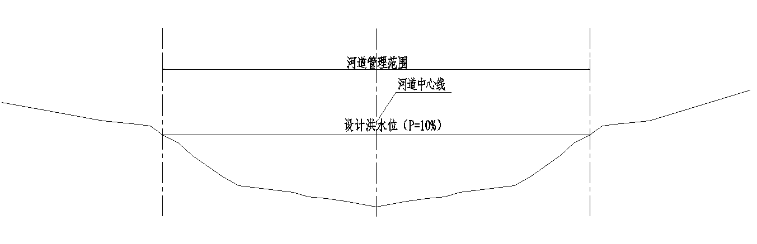

**图5.3-3 车壁塘河祁阳县段无堤防段（P=10%）典型断面图图**

### 5.3.4 特殊情况

1）如堤防有缺口、不连续，缺口长度小于50米时，可参照现状堤防线走向趋势，通过上下游有堤防段平顺连接确定管理范围。当缺口长度大于50米时要按照无堤防的相关规定划定。

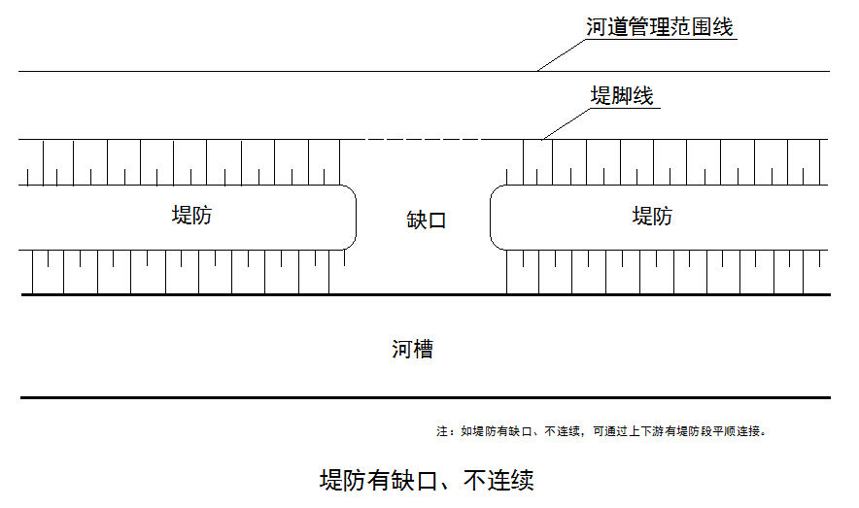

**图5.3-4堤防有缺口、不连续典型断面图**

2）交通、市政、土地整理等建设对堤身培厚、加宽后有明显堤脚的堤防，管理范围以外堤脚为基准确定，或以堤后排水沟外口确定；交通、市政、土地整理等建设对堤身培厚、培宽后无明显堤脚的，堤防管理范围线划定至少按《堤防工程设计规范》（GB50286-2013）中的达标堤防断面尺寸确定堤脚范围。

3）堤防直接为防洪墙段，根据堤防防洪等级按设计洪水位超高0.5米自墙后虚拟堤防断面，确定管理范围。

4）河道上的水库库体按河道一并划界，库体段河道无堤防无规划时，其管理范围线为水库设计洪水位线。

5）对已划界、已埋桩的河道、湖泊管理范围要进行复核，对不满足要求或不切实际的本次应予以修正，基本满足要求的维持。

6）对河势不稳、河槽冲淤变化明显、主流摆动的河段，划定管理范围时应考虑河势演变影响，适当留有佘地。

7）河湖管理范围划界工作政策性很强，依法依规是前提，对于地方出台了地方性规定标准的，按照属地管理原则，可以具体的地方政策法规作为依据，但不能超过相关上位法律法规的标准。

8）根据《水闸工程管理设计规范(SL170-96)》，闸坝等水利工程两端向外延伸50米，河床、河堤护砌线末端向上下游各延伸100米为管理范围。

## 5.4车壁塘河永州市祁阳县段河湖管理范围线划定标准成果

按以上划定原则与相关设计洪水位值，对车壁塘河祁阳县段进行了河段管理范围的界线划定，对不同划界标准划定的界线分别进行了编号，具体界线划定标准如下表5.5-1、5.5-2。

说明：1）起点和终点填写河道里程数和点位坐标，其中，河道里程数为从下游至上游的河流中心线长度，下游与本县级行政区划交界处里程为0km。

1. 表中坐标系统：2000国家大地坐标系，高斯投影，标准3度分带；高程系统：1985国家高程基准。
2. 类别可分为有堤防、无堤防、水利工程。
3. 河段属性可分为城镇河段、农村河段。

**表5.5-1 车壁塘河永州市祁阳县段左岸河湖管理范围线划定标准成果表**

|  |  |  |  |  |  |  |  |  |  |  |  |  |
| --- | --- | --- | --- | --- | --- | --- | --- | --- | --- | --- | --- | --- |
| 岸别 | 类别 | 起点 | | | 终点 | | | 河段属性 | 依据 | 划界标准 | | 备注 |
| 河道里程数（km） | 点位坐标 | | 河道里程数（km） | 点位坐标 | | 护堤地范围 | 其他标准 |
| X（m） | Y(m) | X（m） | Y(m) |
| 左岸 | 农村无堤防段 | 0.00 | 583978.072 | 2961467.609 | 5.7 | 587478.888 | 2963633.121 | 农村河段 | 中华人民共和国河道管理条例第20条第2款 |  | 依设计洪水位并尽量结合线状地物确定管理范围线（防洪标准10年一遇） |  |

**表5.5-2 车壁塘河永州市祁阳县段右岸河湖管理范围线划定标准成果表**

|  |  |  |  |  |  |  |  |  |  |  |  |  |
| --- | --- | --- | --- | --- | --- | --- | --- | --- | --- | --- | --- | --- |
| 岸别 | 类别 | 起点 | | | 终点 | | | 河段属性 | 依据 | 划界标准 | | 备注 |
| 河道里程数（km） | 点位坐标 | | 河道里程数（km） | 点位坐标 | | 护堤地范围 | 其他标准 |
| X（m） | Y(m) | X（m） | Y(m) |
| 右岸 | 农村无堤防段 | 0.00 | 583978.072 | 2961467.609 | 5.7 | 587478.888 | 2963633.121 | 农村河段 | 中华人民共和国河道管理条例第20条第2款 |  | 依设计洪水位并尽量结合线状地物确定管理范围线（防洪标准10年一遇） |  |

# 6 其他相关情况说明

（一）河湖划界数学基础均采用以下标准

平面坐标：2000国家大地坐标系，高斯投影，标准3度分带；

高程基准：1985国家高程基准；

（二）划界连线方式，特别是标准不同的划界连线，一般采用垂直方式相连。

（三）河湖划界数据存储格式

矢量数据：采用AcrGIS10.1File Geodatabase版格式，包含两个数据集，一个是工作底图数据集，命名为BaseMap，一个是划界成果数据集，命名为RangResults。影像数据：采用非压缩GEOTIFF 格式。

（四）要素分类与编码

基础地理数据要素分类与编码按照《湖南省不动产统一登记基础数据建设1：2000数字正射影像图数字线划图数据标准（修订版）》，集体土地所有权宗地与原始数据保持一致，采用2006010100。其他要素编码在基础地理信息要素分类与编码的基础上按照统一的规则进行扩展。

（五）质量控制

为保障划界成果质量，以完整划界对象或工作任务区为单元，组织专家采用听取实施单位的情况汇报和抽样查看现场相结合方式对划界成果质量进行评定验收。试点河段和省管河湖由省级水行政主管部门会同省自然资源部门组织相关专家对划界成果统一进行验收。其他地方管理河湖由市级水行政主管部门会同同级自然资源部门组织相关专家对划界成果进行验收。

为保障成果质量，项目成果检查验收分为两个环节，第一个环节为管理范围线划定和界桩布设完成后，界桩埋设前，划界方案审查审批；第二个环节为界桩埋设完成后，重点对界桩埋设河资料整理入库的规范性进行检查验收，须形成管理范围划定成果验收意见和报告。

（六）相关法律法规要求说明

根据《中华人民共和国水法》、《中华人民共和国防洪法》、《中华人民共和国河道管理条例》、《湖南省实施<中华人民共和国水法>办法》、《湖南省实施<中华人民共和国防洪法>办法》、《湖南省实施<中华人民共和国河道管理条例>办法》等相关法律法规。

（1）在河道管理范围内，依法禁止以下活动：

①填河造地：修建围堤、阻水渠道、阻水道路：种植高杆农作物、芦苇、杞柳、狄柴和树木（堤防防护林除外）；设置拦河渔具，养殖、放牧、圈养牲畜及在桥涵孔道内设置栅栏；弃置矿渣、石渣、煤灰、泥土、垃圾等。

②在堤防和护堤地建房、开渠、打井、挖窖、葬坟、晒粮、存放物料、开采地下资源、进行考古发掘以及开展集市贸易活动等。

③堆放、倾倒、掩埋、排放污染水体的物体；在河道内清洗装贮过油类或者有毒污染物的车辆、容器。

④在有山体滑坡、崩岸、泥石流等自然灾害的山区河道河段从事开山采石、采矿、开荒等危机山体稳定的活动。

⑤损坏或者擅自移动界桩、安全警示标志及其他水利设施。

（2）在河道管理范围内进行下列生产建设活动应依法经水行政主管部门审批或审查同意：

①建设跨河、穿河、穿堤、临河的桥梁、码头、道路、渡口、管道、缆线、取水、排水等工程设施。

②在河道管理范围内进行采砂、采石、取土、淘金、弃置砂石或者淤泥，爆破、钻探、挖筑鱼塘，在河道滩地存放物料、修建厂房或者其他建筑设施，开采地下资源及进行考古发掘等活动。

# 7 附表、附图

## 7.1 车壁塘河祁阳县河段管理范围界桩、告示牌成果表

按照河湖管理范围划定的原则和标准，车壁塘河祁阳县段在工作底图上完成了管理范围线初步划定和界桩的预布，车壁塘河祁阳县段共布设界桩22座，其中公共界桩8座，告示牌4块。具体成果详见下表7.1-1、7.1-2。

**表7.1-1 车壁塘河永州市祁阳县段河湖管理范围线界桩埋设成果表**

| 序号 | 桩号（编号） | 坐标 | | 备注 |
| --- | --- | --- | --- | --- |
| X（m） | Y（m） |
| 1 | FE1D2CF0000L-431121-L0001 | 584220.635 | 2961638.556 | 管理范围界桩 |
| 2 | FE1D2CF0000L-431121-L0002 | 584412.0445 | 2961723.499 | 管理范围界桩 |
| 3 | FE1D2CF0000L-431121-L0003 | 584976.8856 | 2962554.647 | 管理范围界桩 |
| 4 | FE1D2CF0000L-431121-L0004 | 585374.6011 | 2962583.078 | 管理范围界桩 |
| 5 | FE1D2CF0000L-431121-L0005 | 585681.6241 | 2962677.27 | 管理范围界桩 |
| 6 | FE1D2CF0000L-431121-L0006 | 586399.2774 | 2962253.36 | 管理范围界桩 |
| 7 | FE1D2CF0000L-431121-L0007 | 586730.784 | 2962519.99 | 管理范围界桩 |
| 8 | FE1D2CF0000L-431121-L0008 | 586932.2675 | 2962887.929 | 管理范围界桩 |
| 9 | FE1D2CF0000L-431121-R0001 | 584191.3835 | 2961669.977 | 管理范围界桩 |
| 10 | FE1D2CF0000L-431121-R0002 | 584643.0465 | 2962579.82 | 管理范围界桩 |
| 11 | FE1D2CF0000L-431121-R0003 | 585702.2855 | 2962742.094 | 管理范围界桩 |
| 12 | FE1D2CF0000L-431121-R0004 | 586395.6461 | 2962370.2 | 管理范围界桩 |
| 13 | FE1D2CF0000L-431121-R0005 | 586634.0642 | 2962954.16 | 管理范围界桩 |
| 14 | FE1D2CF0000L-431121-R0006 | 587384.9441 | 2963368.494 | 管理范围界桩 |
| 15 | FE1D2CF0000L-431121-R1002 | 587313.9186 | 2963548.676 | 管理范围公共界桩 |
| 16 | FE1D2CF0000L-431121-R1001 | 587321.8301 | 2963522.975 | 管理范围公共界桩 |
| 17 | FE1D2CF0000L-431121-R3001 | 585423.8787 | 2962715.515 | 管理范围公共界桩 |
| 18 | FE1D2CF0000L-430426-R4001 | 587473.1711 | 2963673.749 | 管理范围公共界桩 |
| 19 | FE1D2CF0000L-430426-R4002 | 587206.4055 | 2963826.9588 | 管理范围公共界桩 |
| 20 | FE1D2CF0000L-430426-R4003 | 587063.9403 | 2964015.8072 | 管理范围公共界桩 |
| 21 | FE1D2CF0000L-430426-L4001 | 587518.2386 | 2963603.872 | 管理范围公共界桩 |
| 22 | FE1D2CF0000L-431121-L3001 | 585577.1076 | 2962609.167 | 管理范围公共界桩 |

**表7.1-2 车壁塘河永州市祁阳县段河湖管理范围线告示牌埋设成果表**

| 序号 | 桩号（编号） | 坐标 | | 备注 |
| --- | --- | --- | --- | --- |
| X（m） | Y（m） |
| 1 | FE1D2CF0000L-431121-L001 | 585696.9358 | 2962666.605 |  |
| 2 | FE1D2CF0000L-431121-L002 | 586321.8866 | 2962264.076 |  |
| 3 | FE1D2CF0000L-431121-R001 | 584181.4305 | 2961664.03 |  |
| 4 | FE1D2CF0000L-431121-R002 | 585569.4879 | 2962719.181 |  |

## 7.2 车壁塘河祁阳县河段管理范围线划定图

附件一：专家评审意见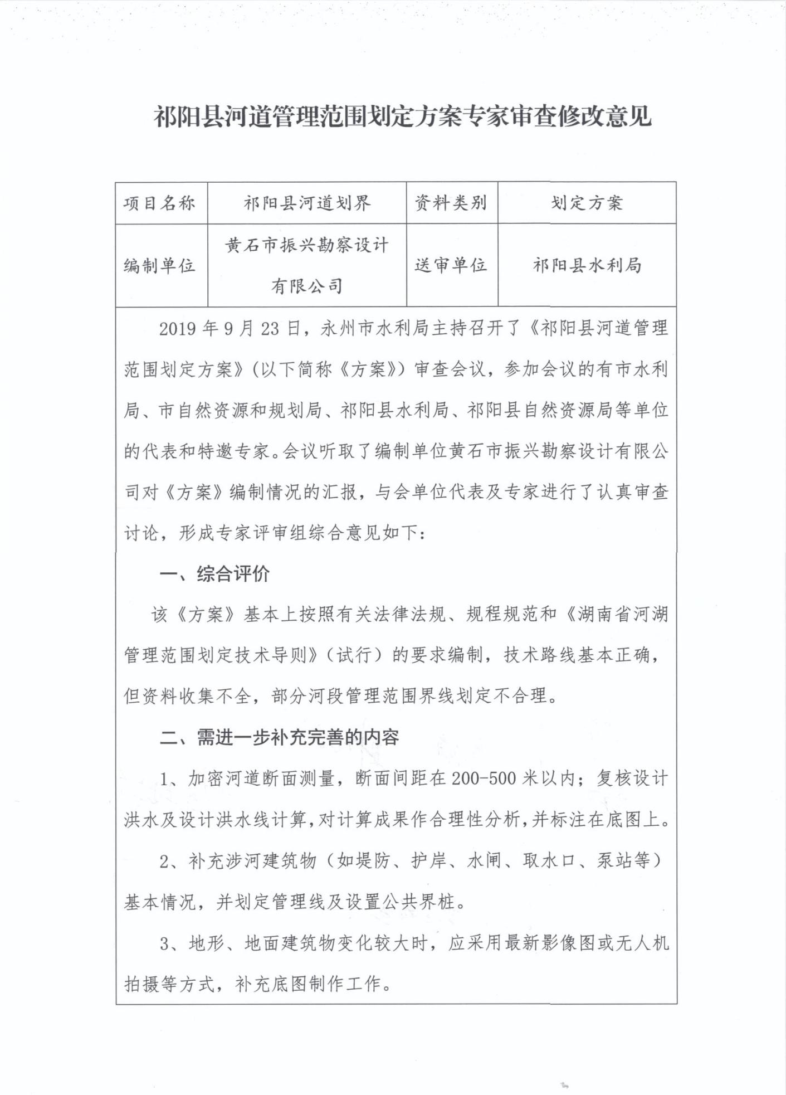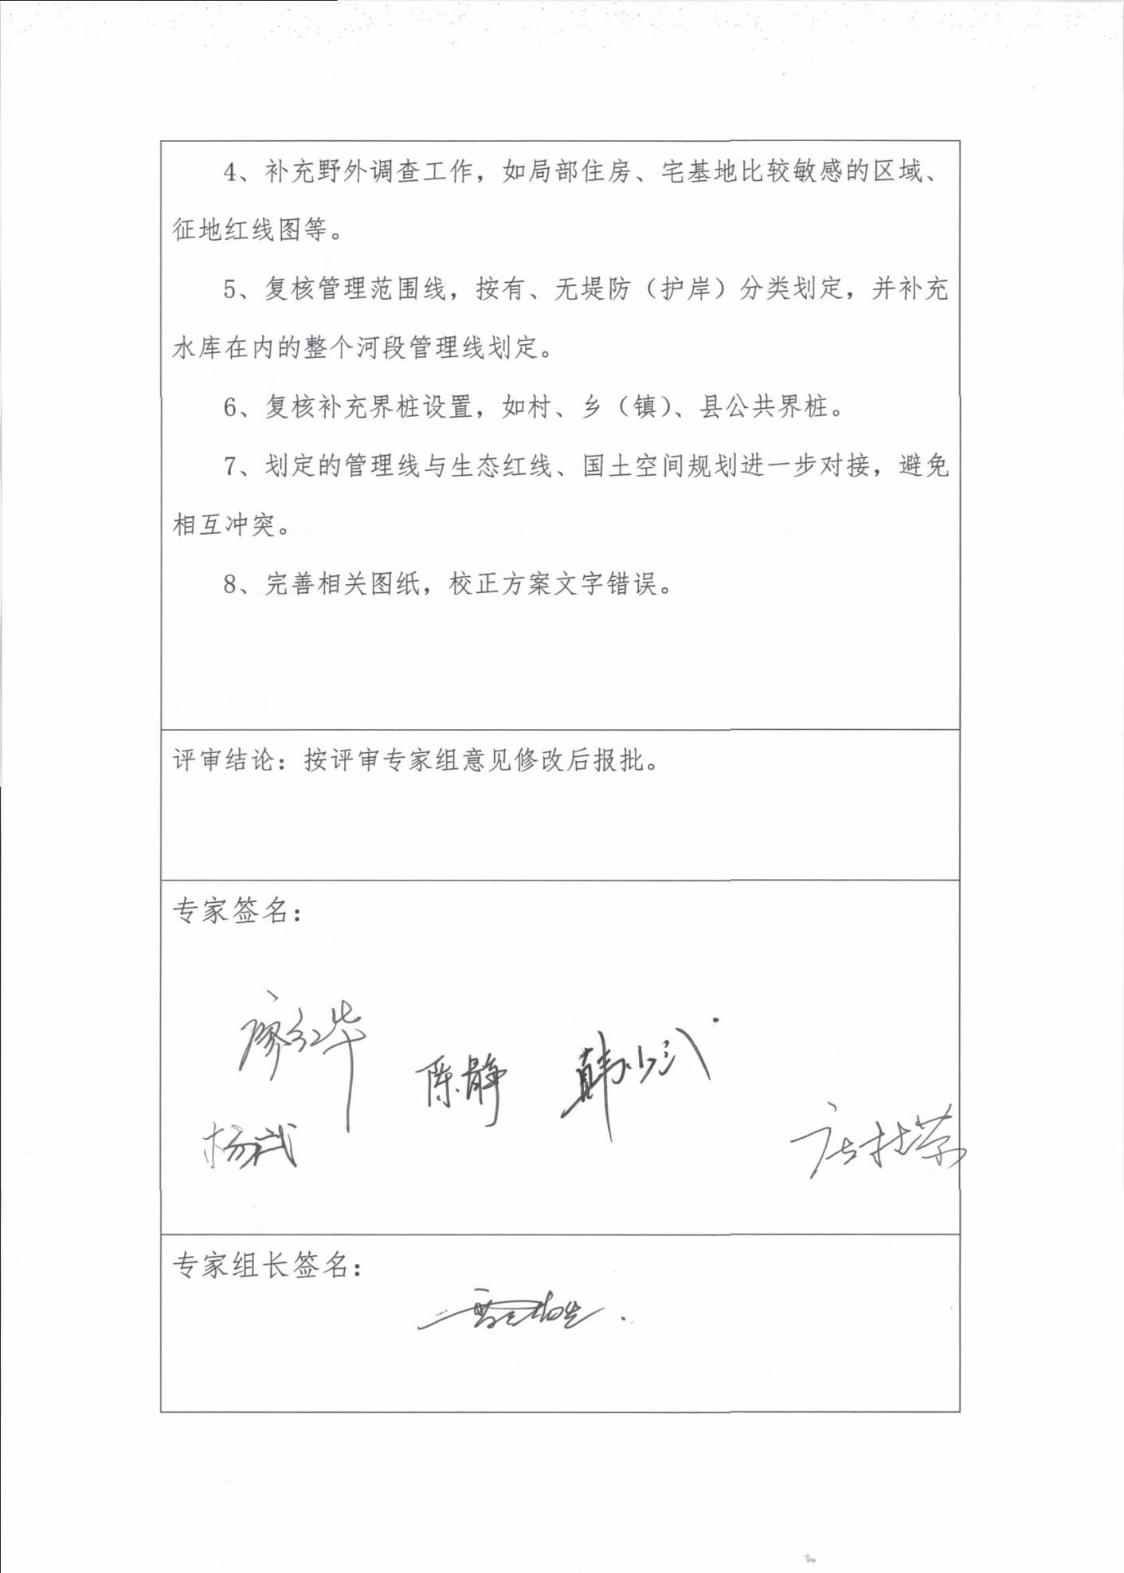

附件二：修改意见对照表

|  |  |  |  |
| --- | --- | --- | --- |
| **车壁塘河永州市祁阳县河段管理范围划定方案专家技术评审意见修改对照表** | | | |
| 制表单位 | 黄石市振兴勘察设计有限公司 | | 时间：2019.10.10 |
| **序号** | **技术评审意见** | **修改情况说明** | **备注** |
| 1 | 加密河道断面测量，断面间距在200-500米以内；复核设计洪水及设计洪水线计算，对计算成果作合理性分享，并标注在底图上 | 已加密河道断面测量，断面间距控制在500米以内，并重新复核设计洪水成果，已在底图全线标注洪水位线 |  |
| 2 | 补充涉河建筑物（如堤防、护岸、水闸、取水口、泵站等）基本情况，并划定管理线及设置公共界桩 | 已补充涉河建筑物，并在底图上标注和布设公共界桩 |  |
| 3 | 地形、地面建筑物变化较大时，应采用最新影像图或无人机拍摄等方式，补充底图制作工作 | 已根据现场实际情况和航拍影像补充完善工作底图 |  |
| 4 | 补充野外调查成果，如局部住房、宅基地比较敏感的区域、征地红线图等 | 已进行野外调查，并对住房和宅基地等敏感区域在工作底图上对其管理范围线进行调整 |  |
| 5 | 复核管理范围线，按有、无堤防（护岸）分类划定，并补充水库在内的整个河段管理线划定 | 已按有、无堤防段对河段管理范围重新分段划定，并补充完善河道沿线水库的管理范围线 |  |
| 6 | 复核补充界桩设置，如村、乡（镇）、县公共界桩 | 已补充增加在村、乡镇、县界与管理范围线交界处公共界桩 |  |
| 7 | 划定的管理范围线与生态红线、国土空间规划进一步对接，避免相互冲突 | 已与相关部门对接生态红线、国土空间规划等数据，修改完善河道管理范围线 |  |
| 8 | 完善相关图纸，校正方案文字错误 | 已修改完善图纸，对报告进行文字矫正和复核 |  |
| 专家组复核意见 | 专家组签名： 年 月 日 | | |